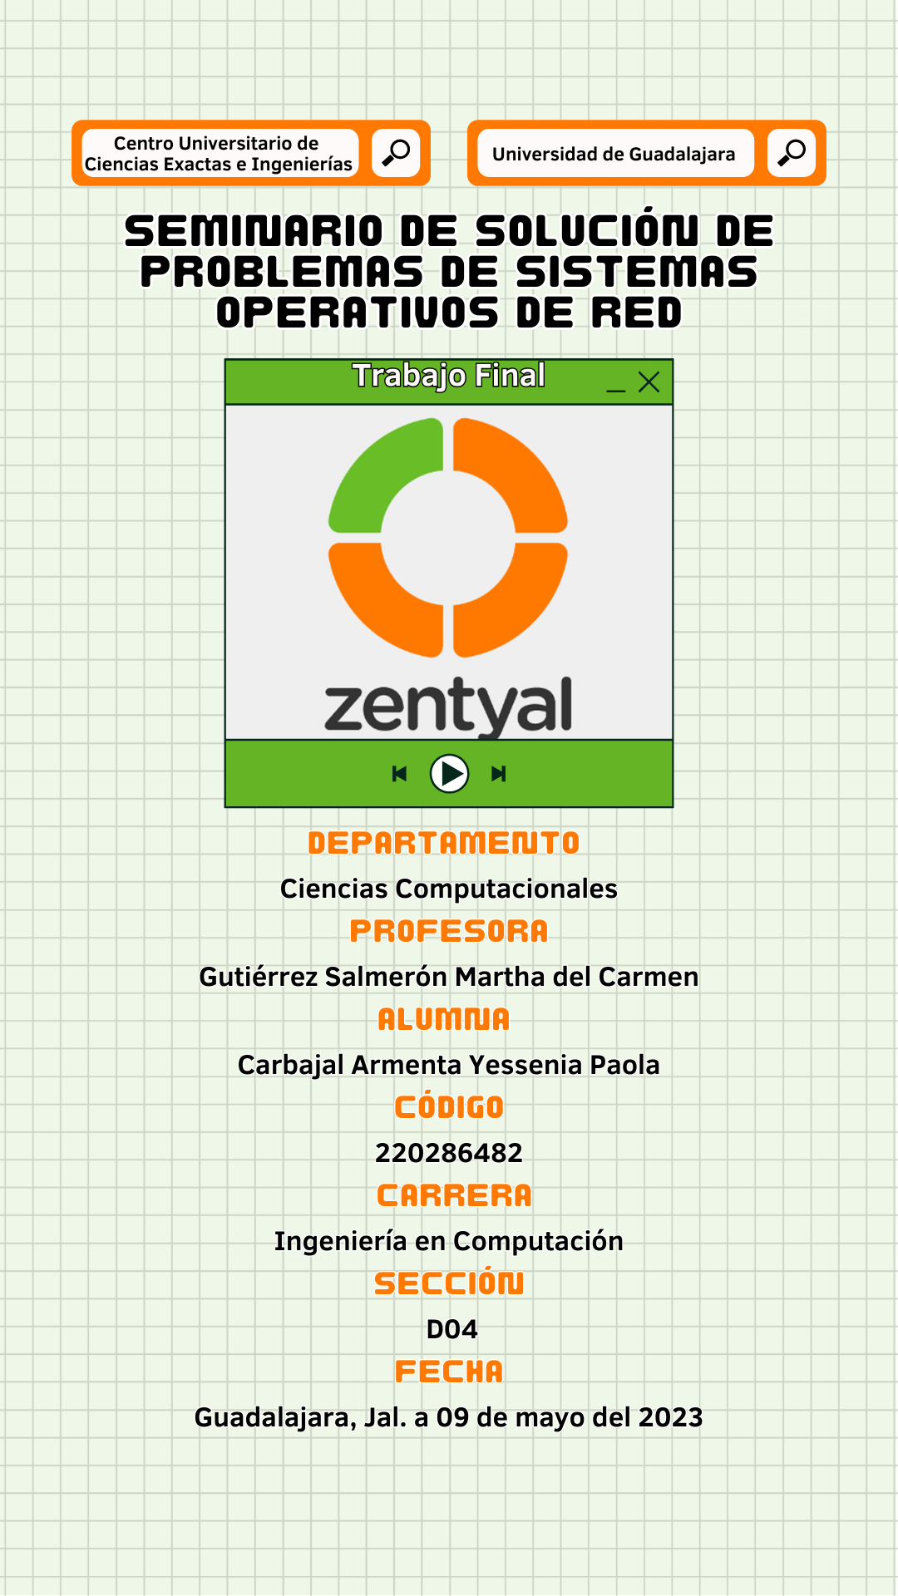

Contenido

Introducción 3

Contenido 4

Conclusión 49

Bibliografía 49

# Introducción

Este trabajo final consistió en la creación de un entorno de red virtual utilizando VirtualBox para establecer una conexión entre un servidor Zentyal y un cliente Windows 8. Se generó un dominio en Linux para integrar ambos sistemas y se configuraron servicios de compartición de archivos, DHCP y DNS para permitir el intercambio de información y el acceso a recursos compartidos en la red.

Se procedió a la configuración del servidor Zentyal, el cual es un servidor de red todo en uno basado en Linux que ofrece servicios como firewall, servidor de archivos, servidor de correo electrónico, DNS, DHCP, entre otros. Al establecer un dominio en Linux, se logró una integración eficiente del cliente Windows 8 en la red. El uso de un dominio permite centralizar la autenticación de usuarios, lo que significa que los usuarios solo necesitan autenticarse una vez para acceder a todos los recursos compartidos en la red.

La configuración de servicios de compartición de archivos, DHCP y DNS fue esencial para permitir el acceso a los recursos compartidos en la red y asignar direcciones IP a los clientes automáticamente. La compartición de archivos permitió a los usuarios acceder a archivos en un servidor centralizado, lo que aumenta la eficiencia y la seguridad en la organización. El servicio DHCP fue importante porque permitió asignar direcciones IP automáticamente a los clientes, lo que reduce la posibilidad de conflictos de dirección IP. El servicio DNS permitió resolver nombres de dominio en direcciones IP, lo que facilita la navegación por la red.

# Contenido

Creación y configuración de la máquina virtual del Server Zentyal

Creación máquina virtual

a

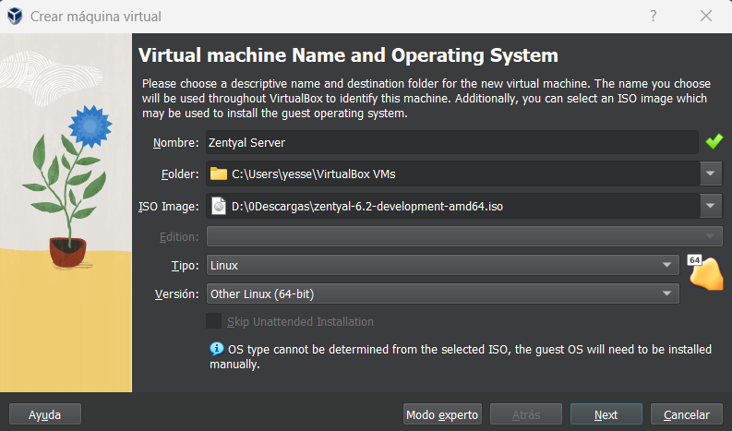

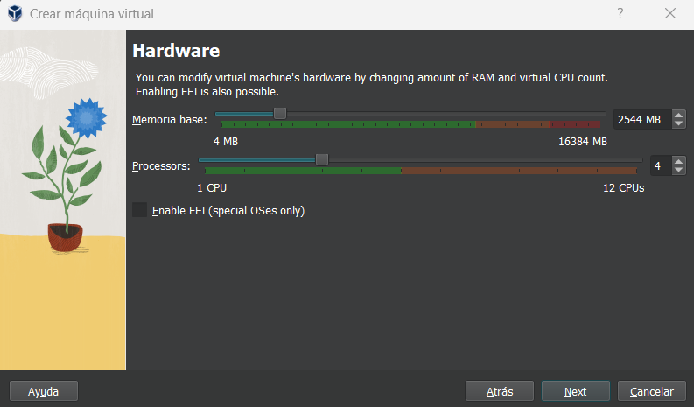

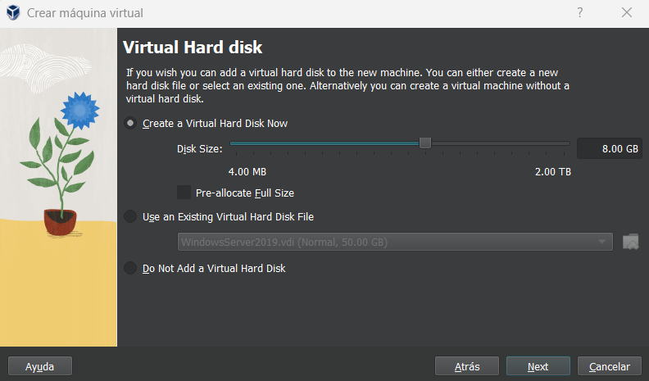

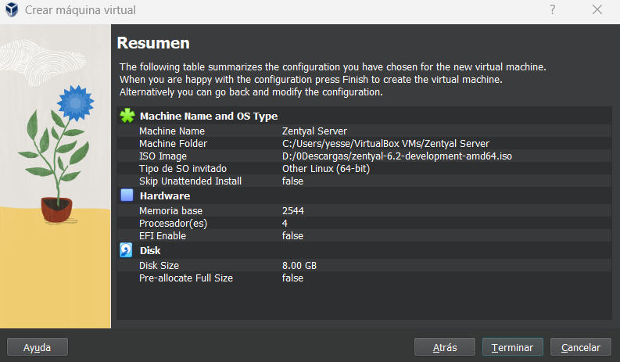

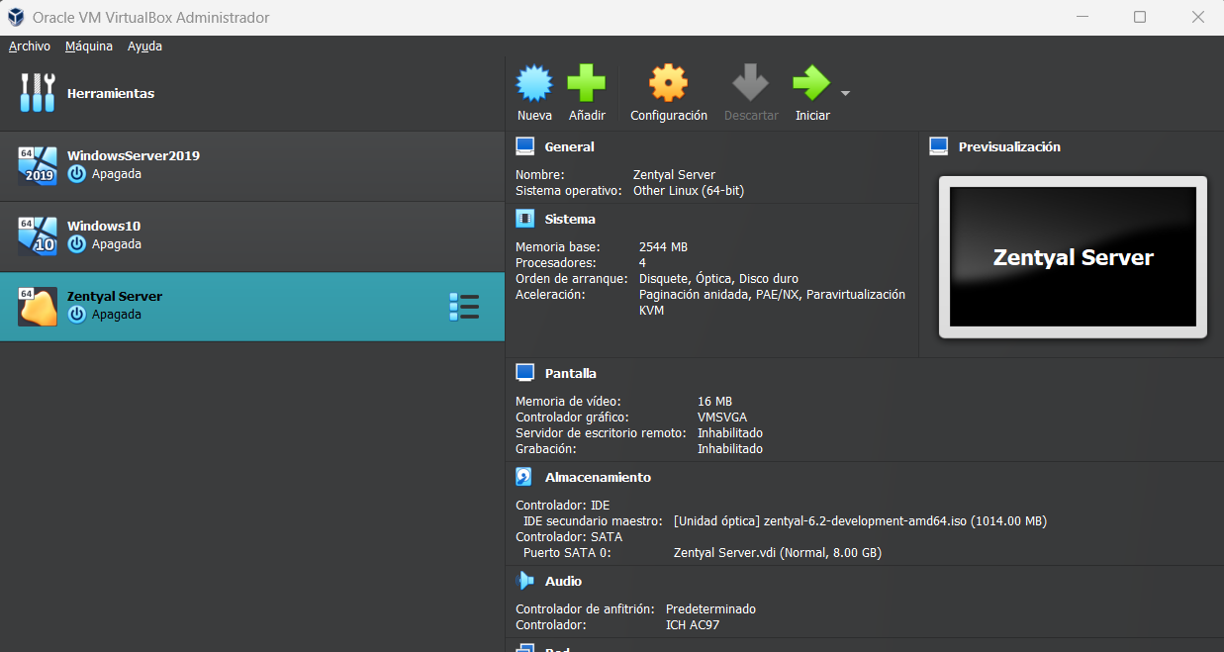

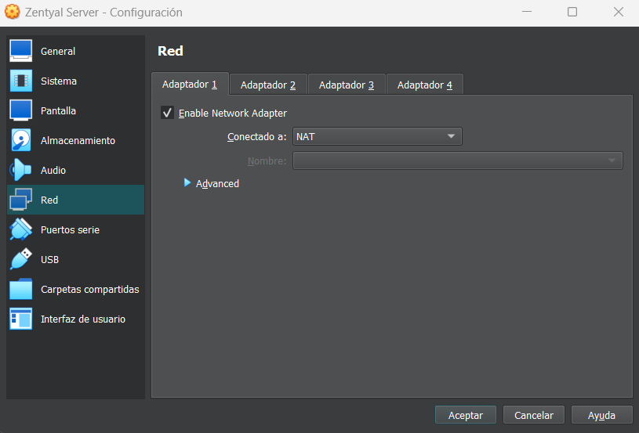

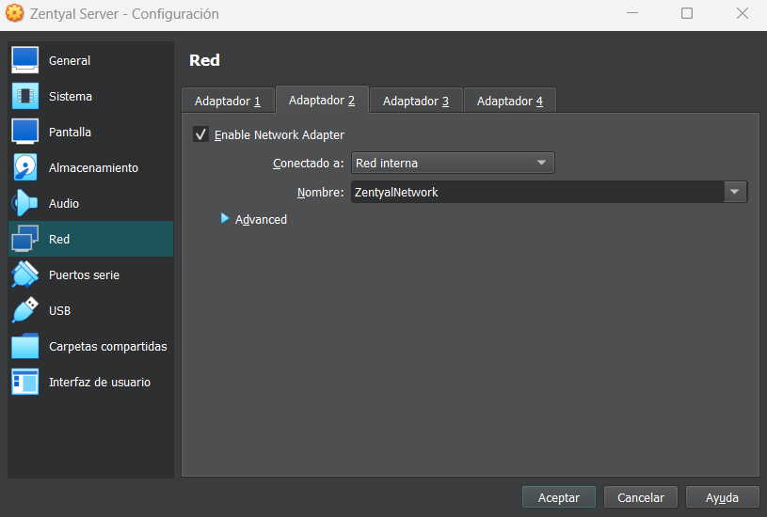

Instalación y configuración del SO

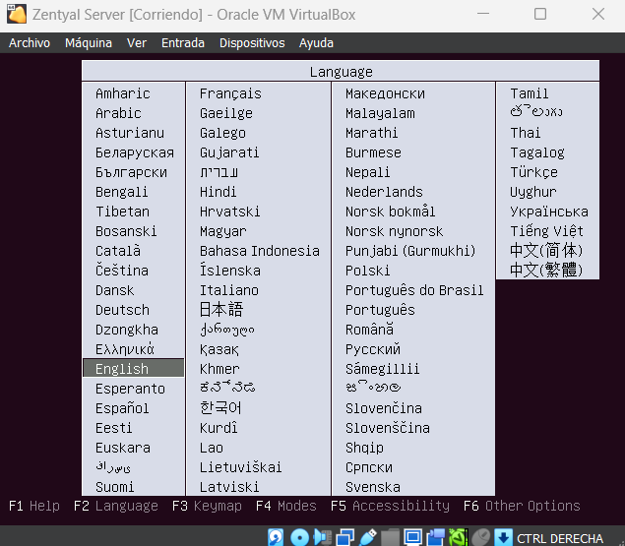

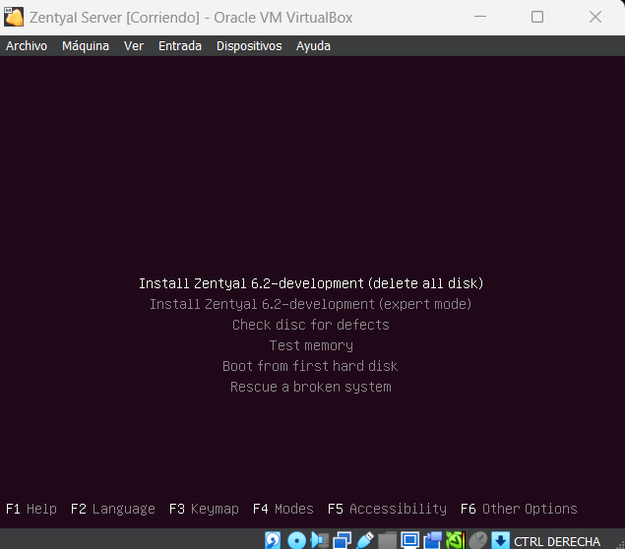

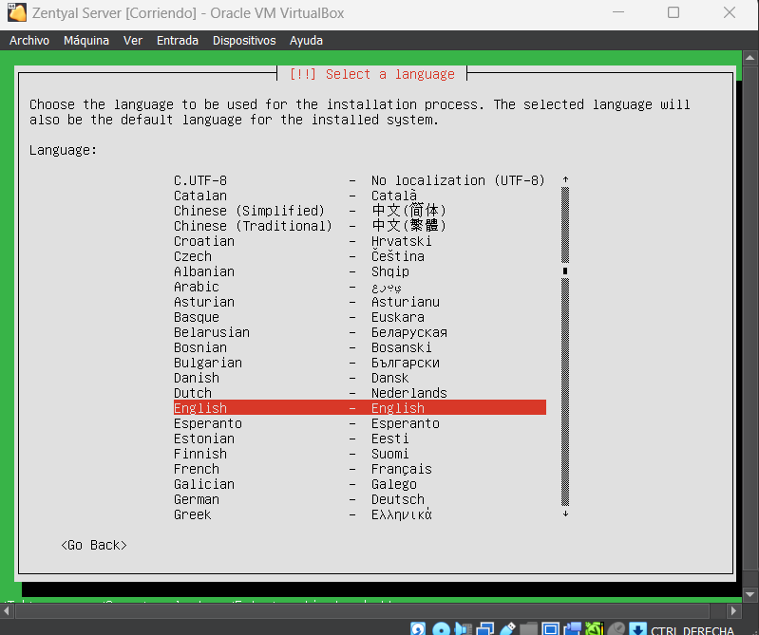

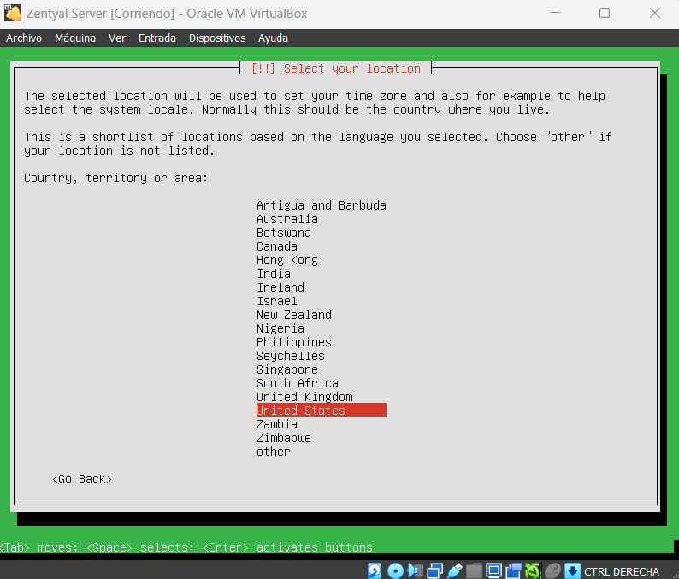

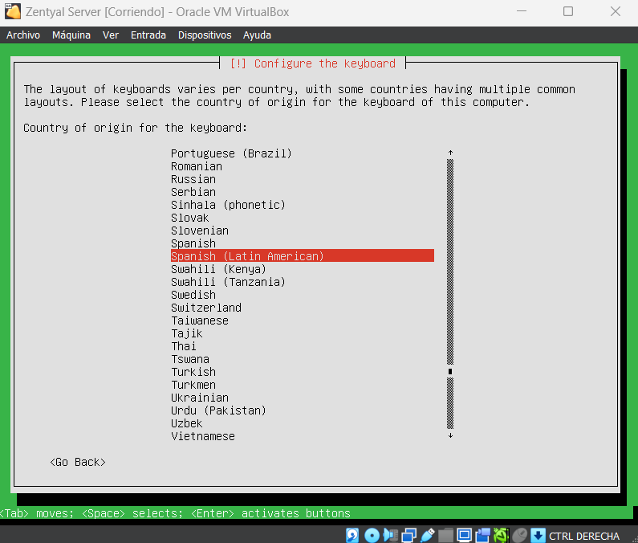

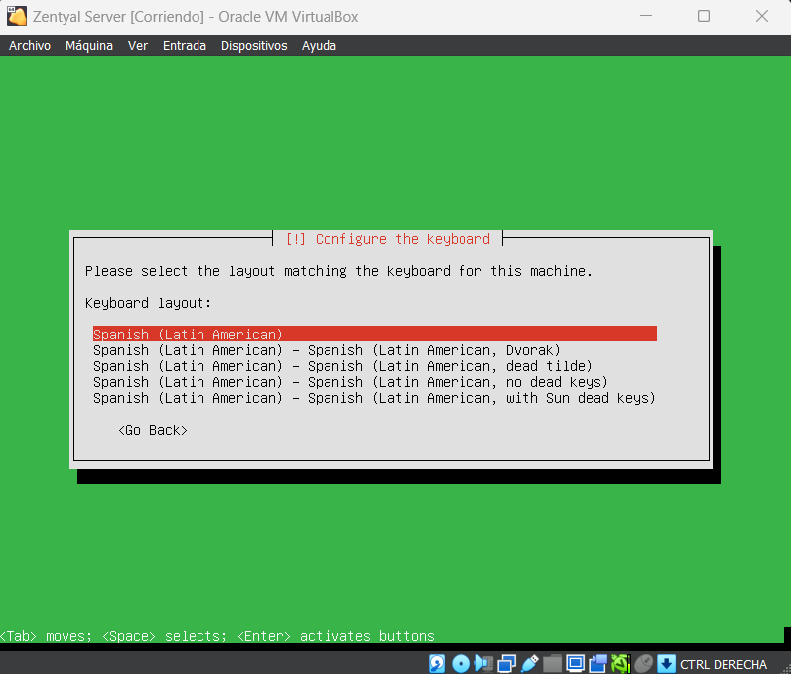

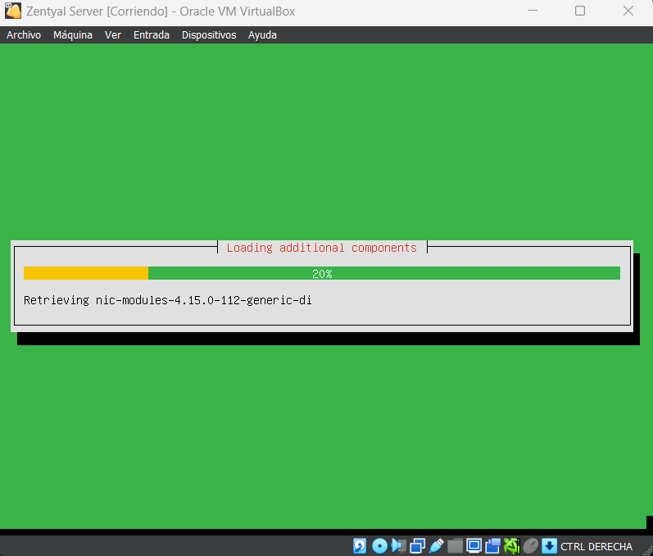

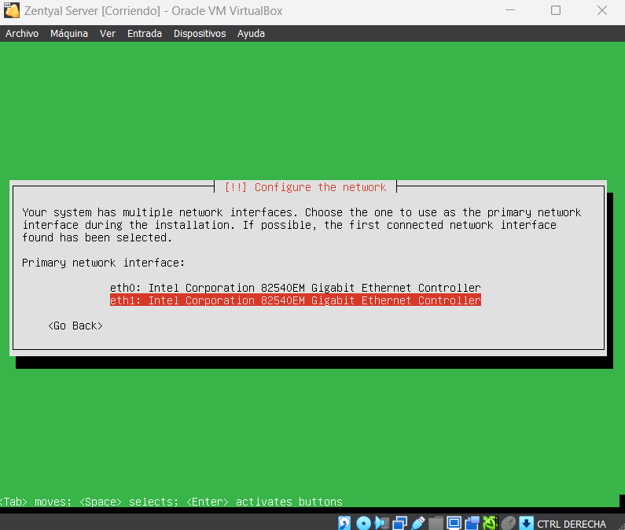

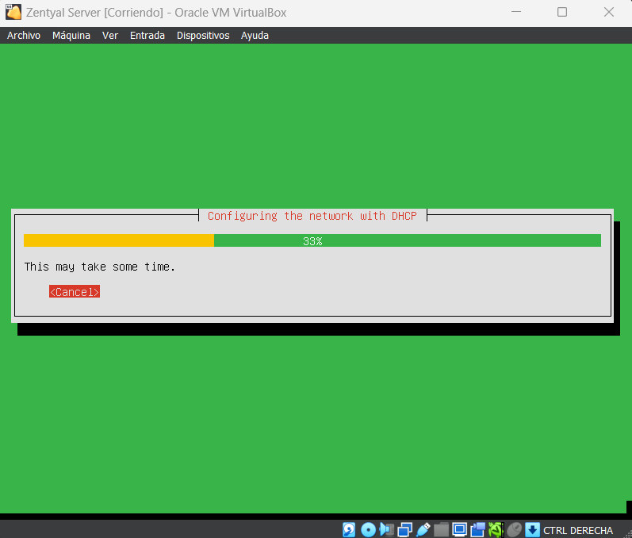

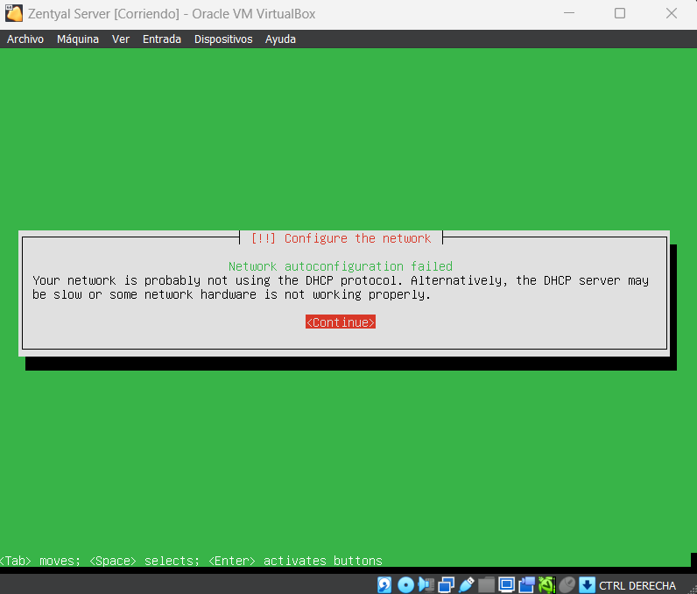

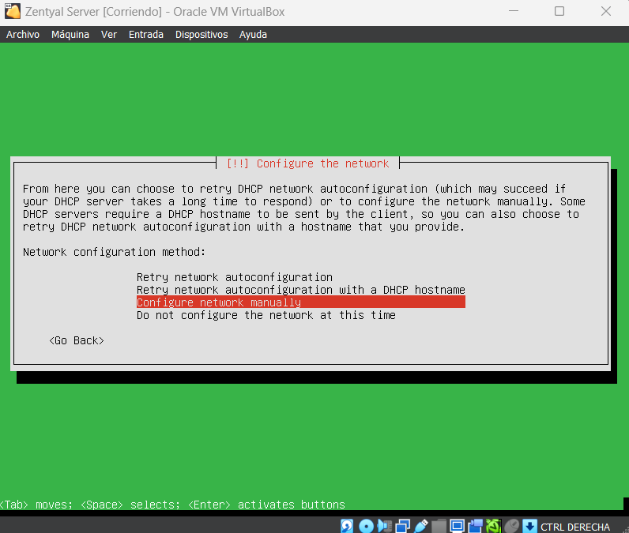

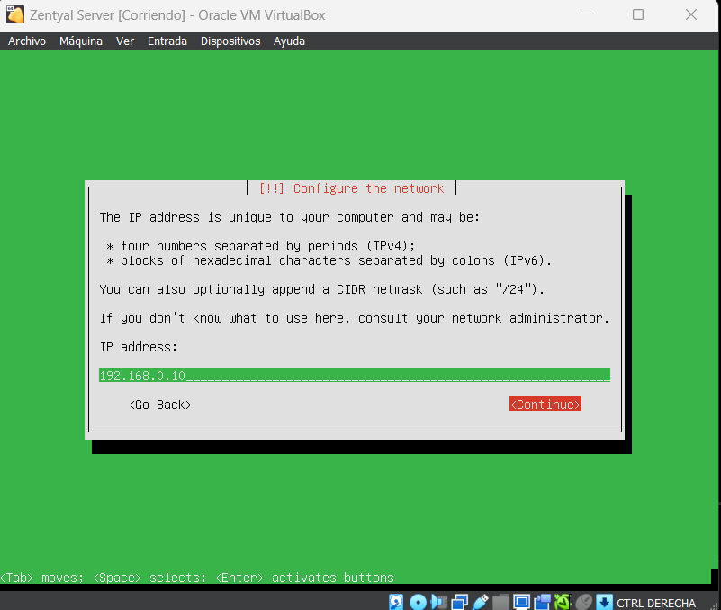

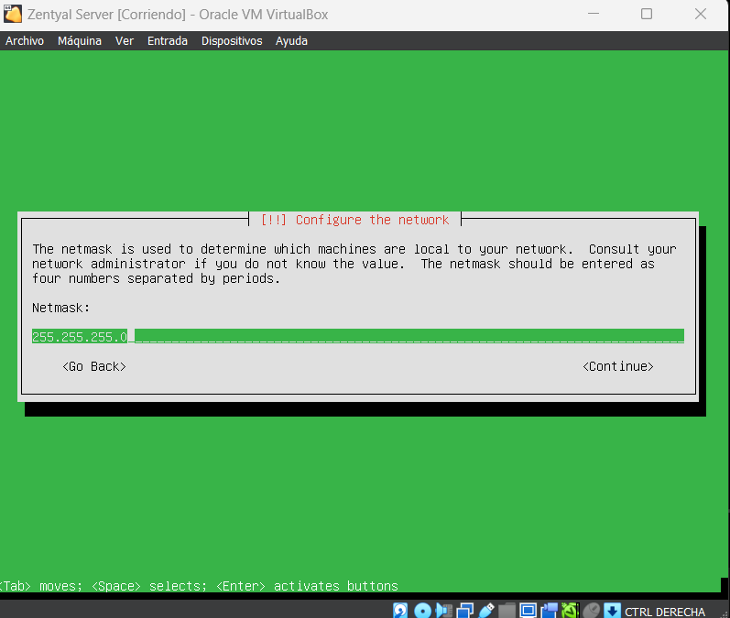

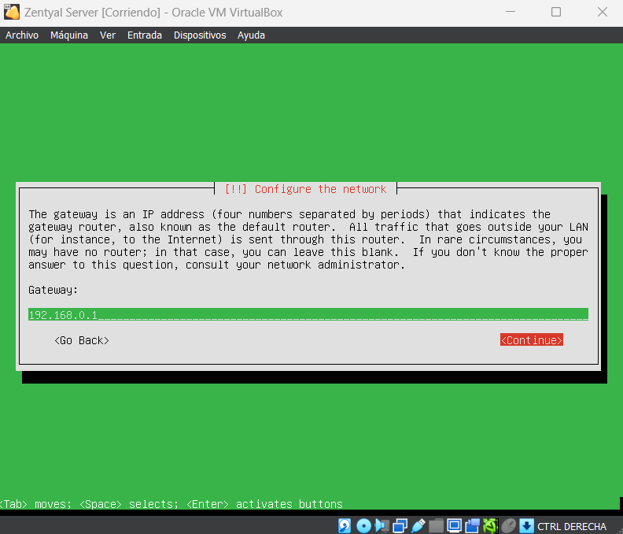

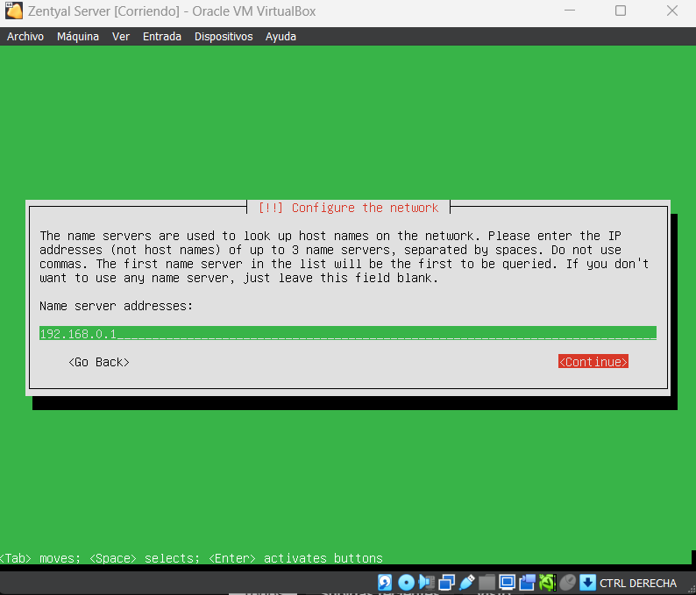

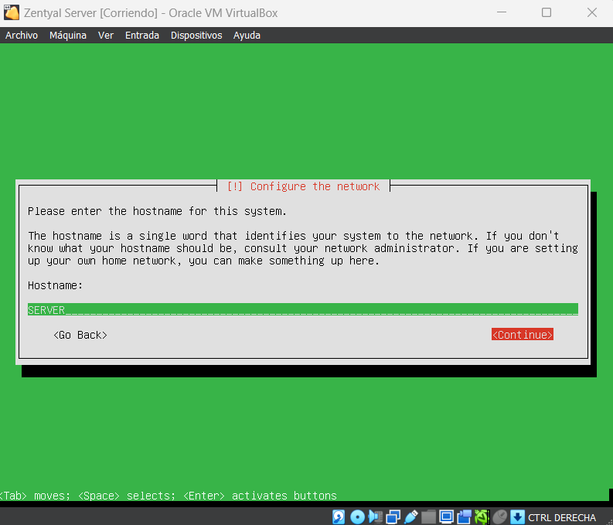

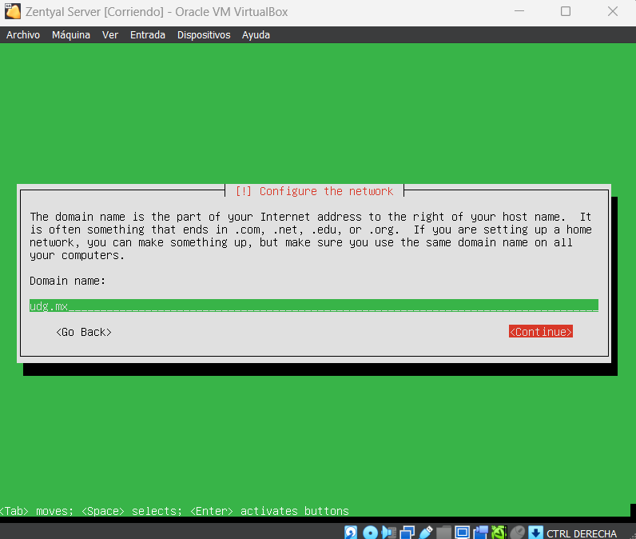

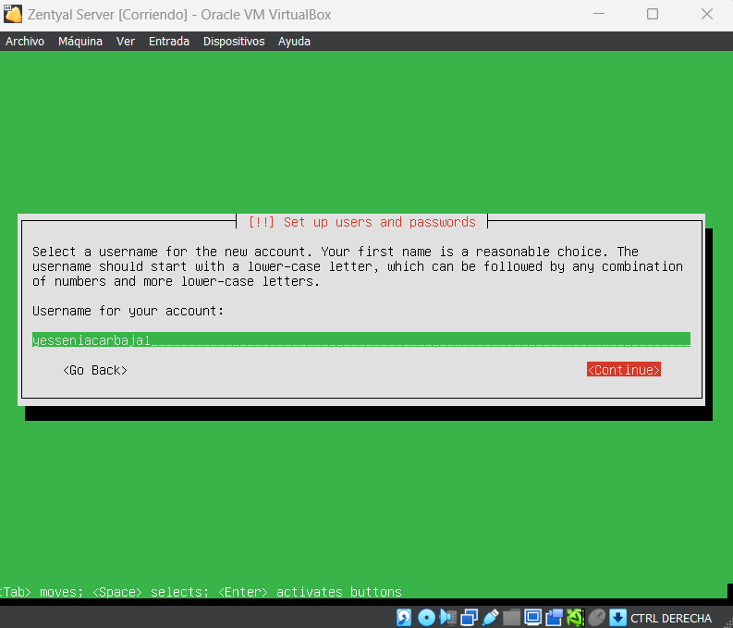

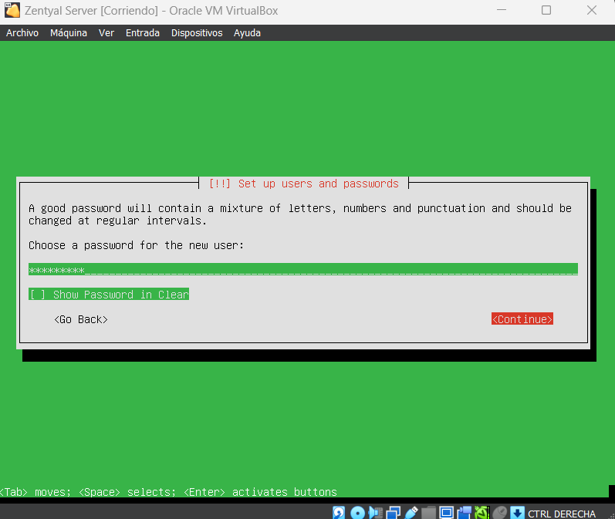

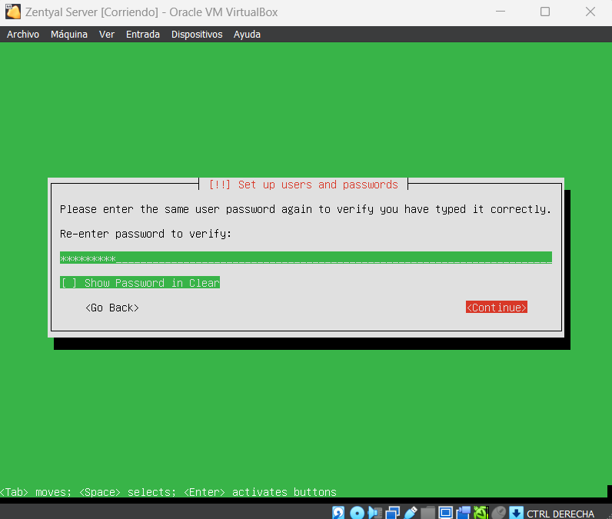

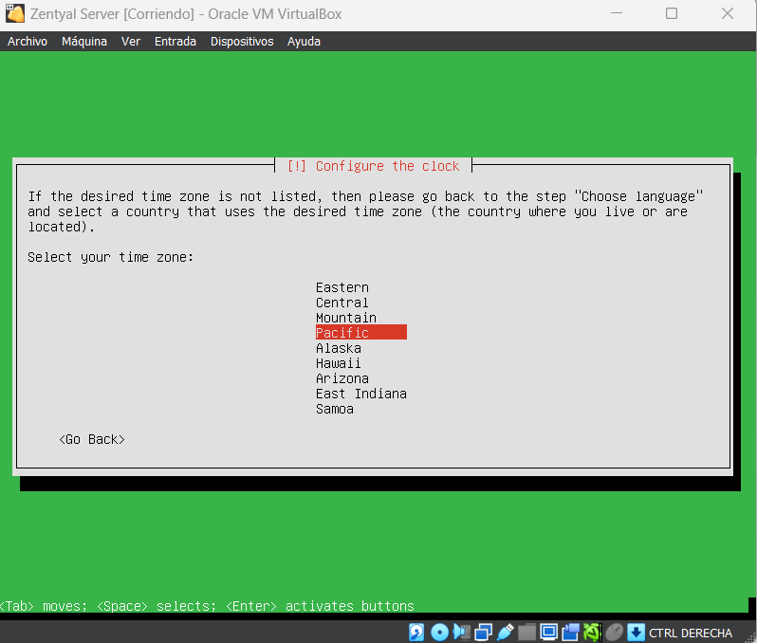

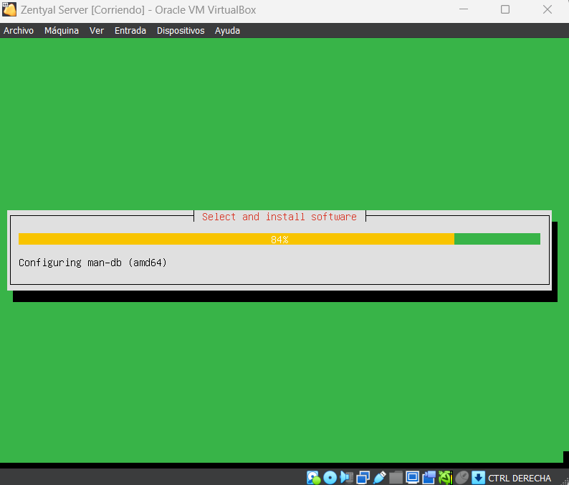

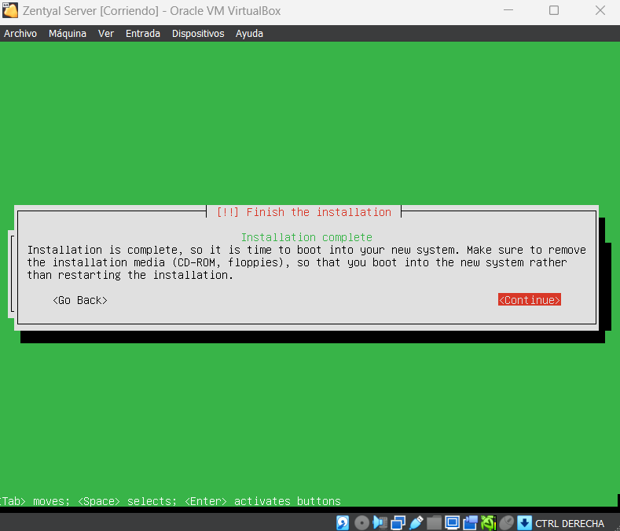

Instalación y configuración de paquetes

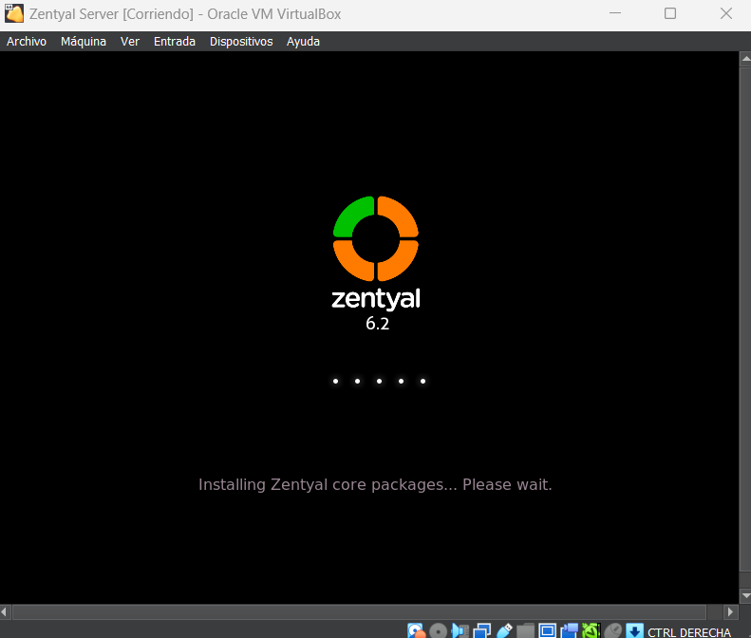

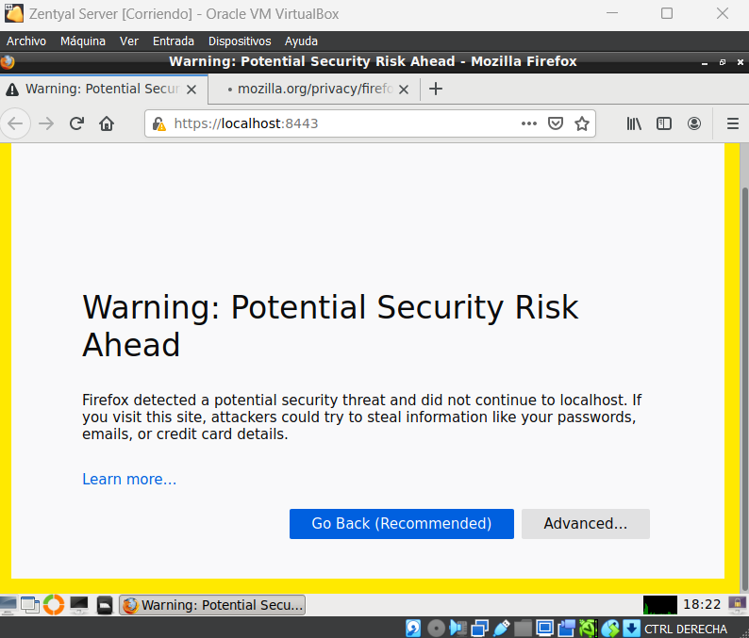

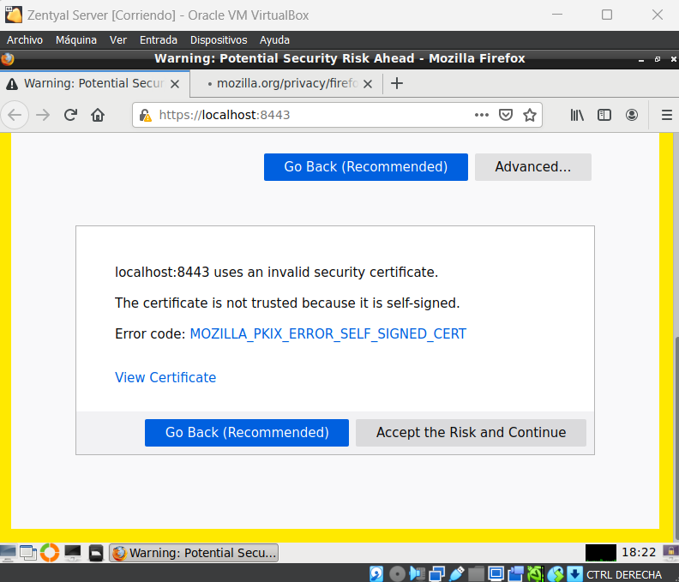

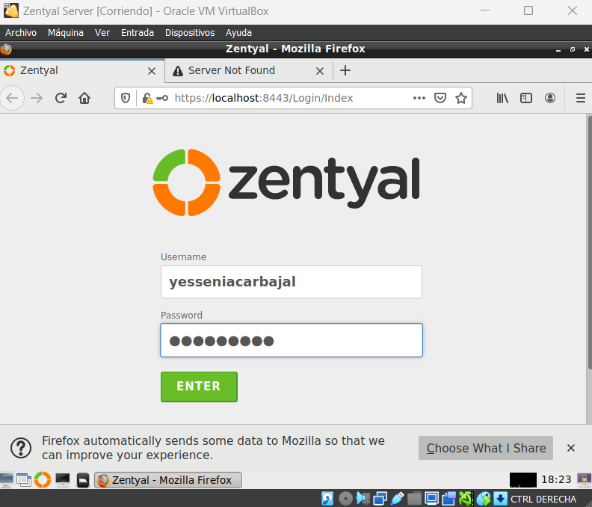

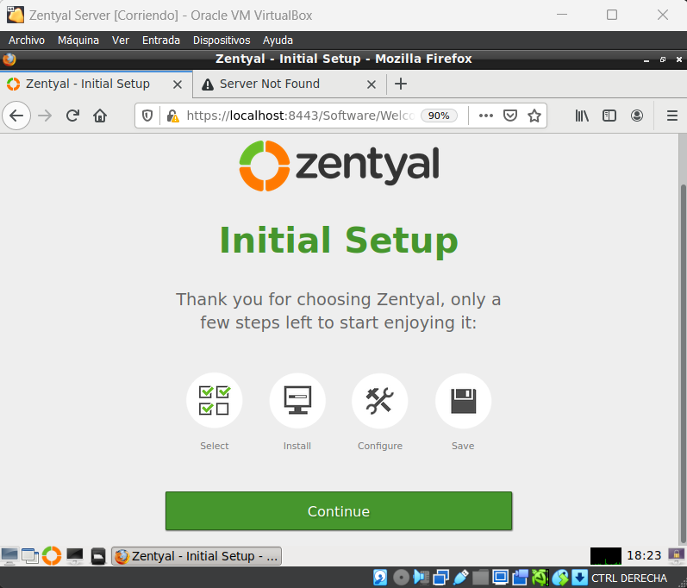

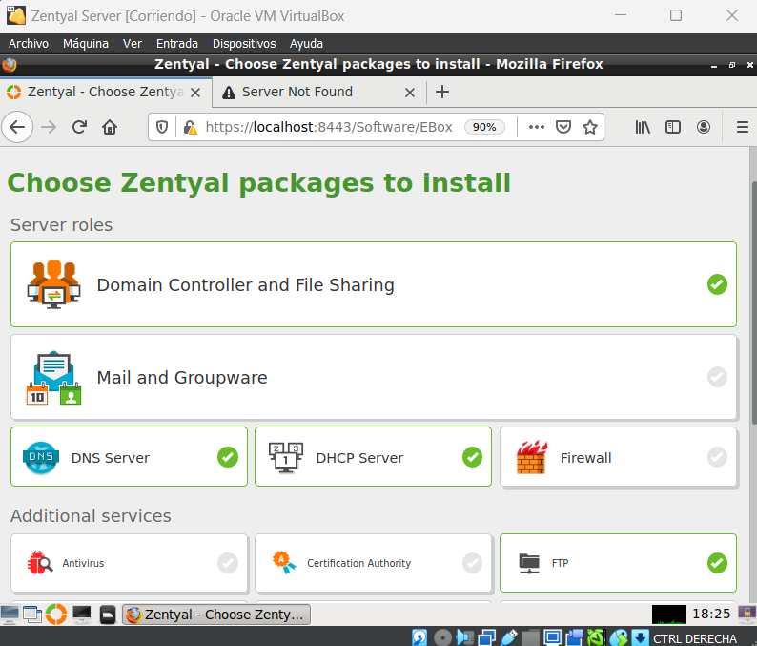

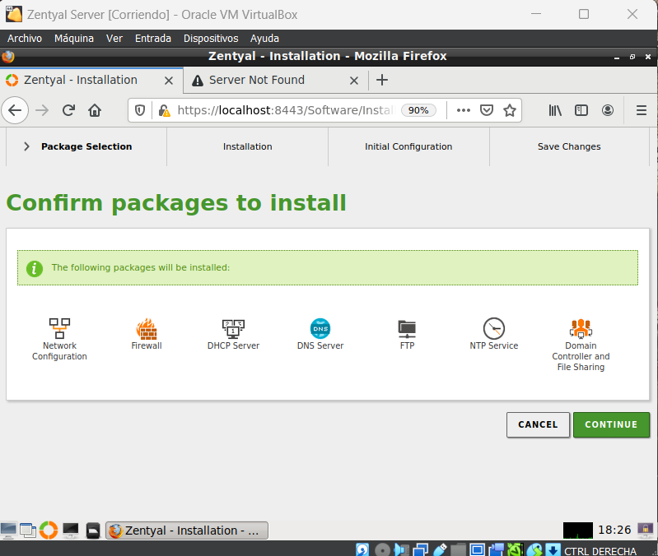

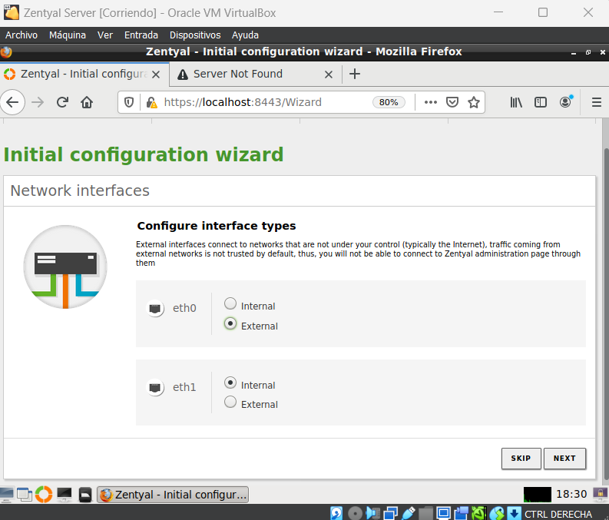

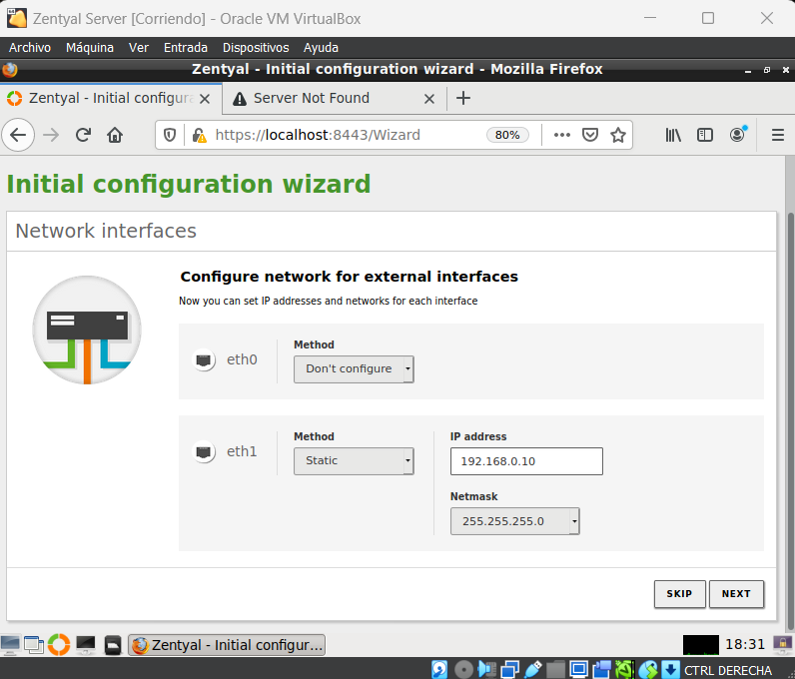

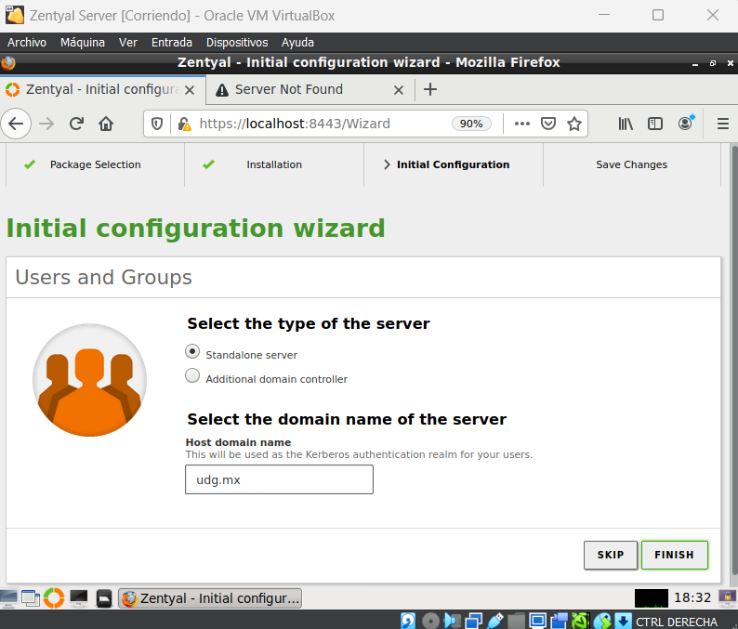

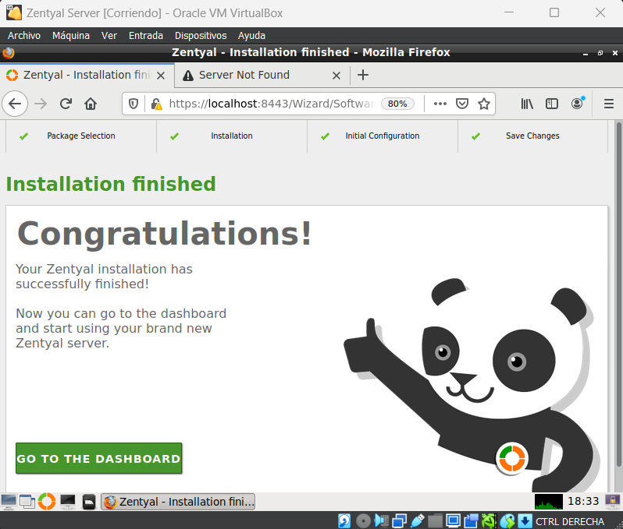

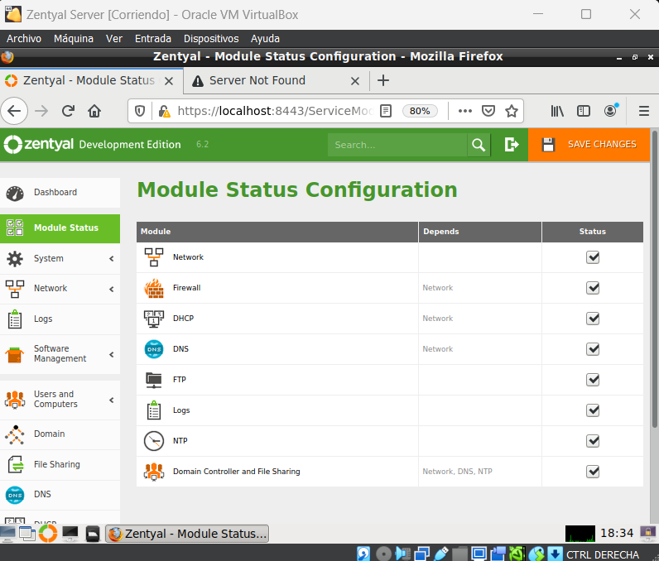

Configuración DHCP del Cliente y el Servidor

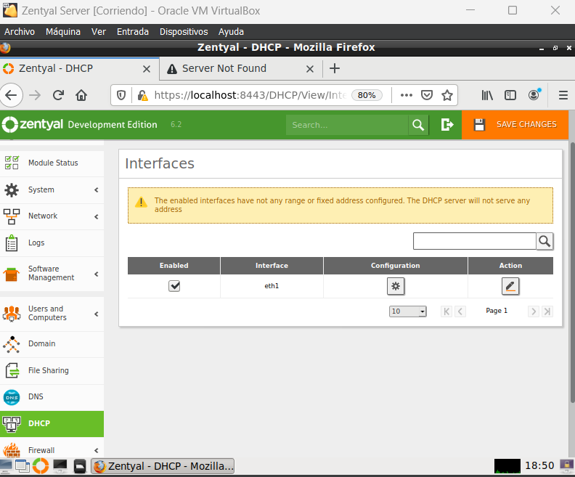

Dentro de la configuración dejamos todo como esta y en la sección de Rangos agregamos uno nuevo.

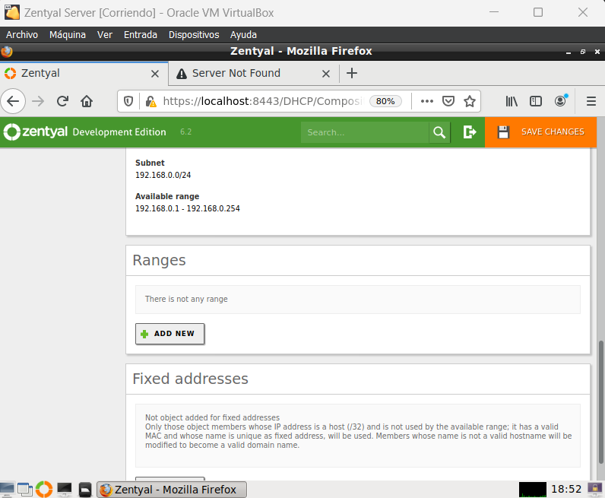

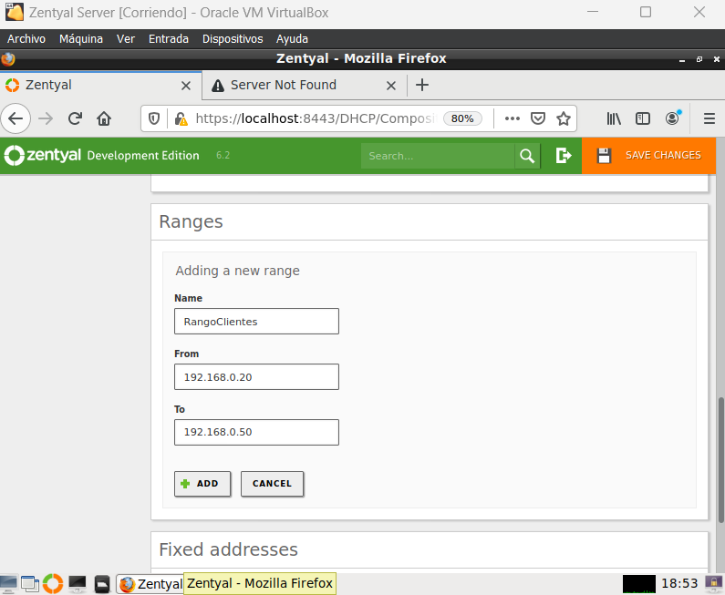

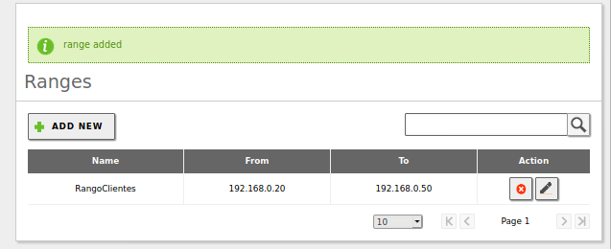

Creación y configuración de la máquina virtual del Cliente Windows

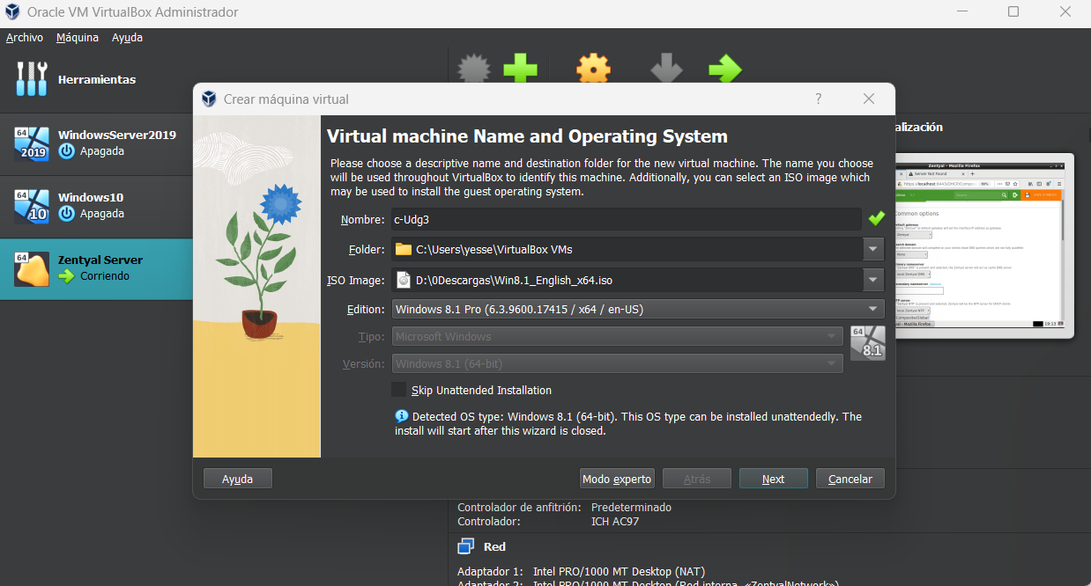

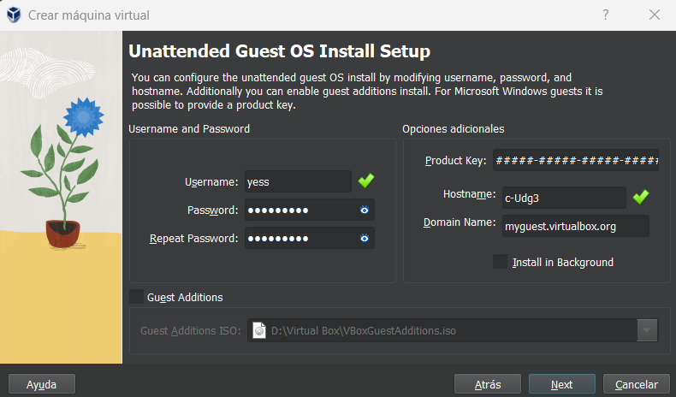

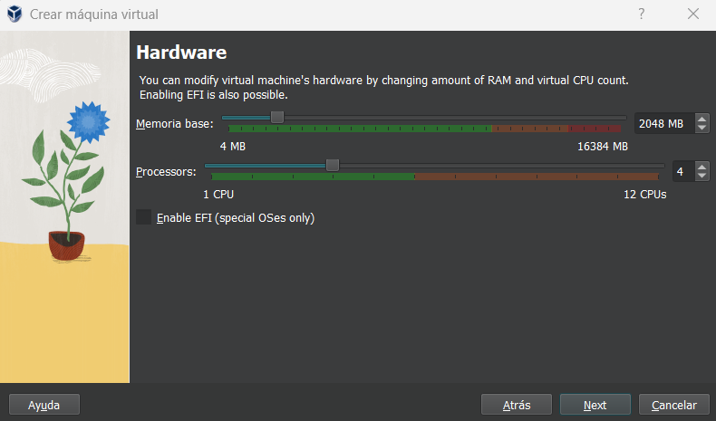

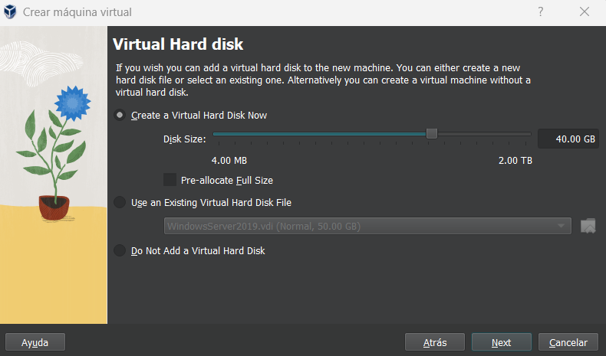

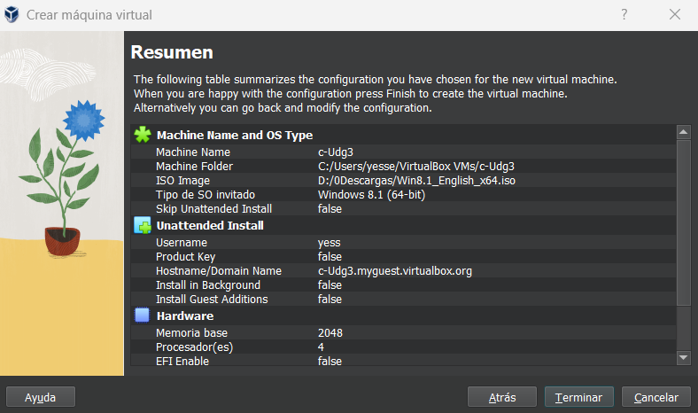

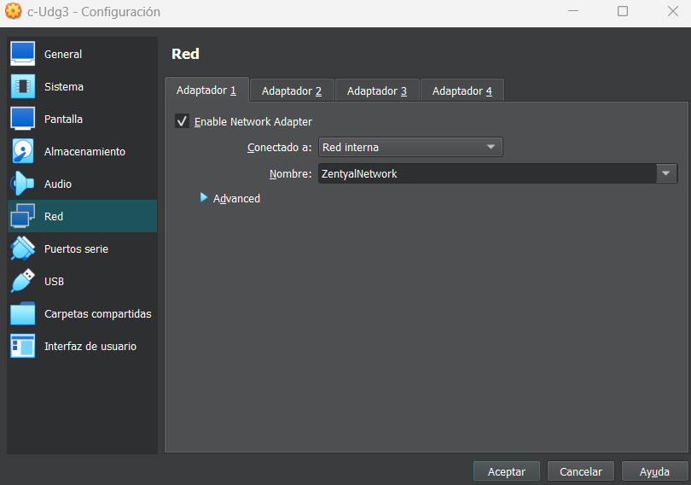

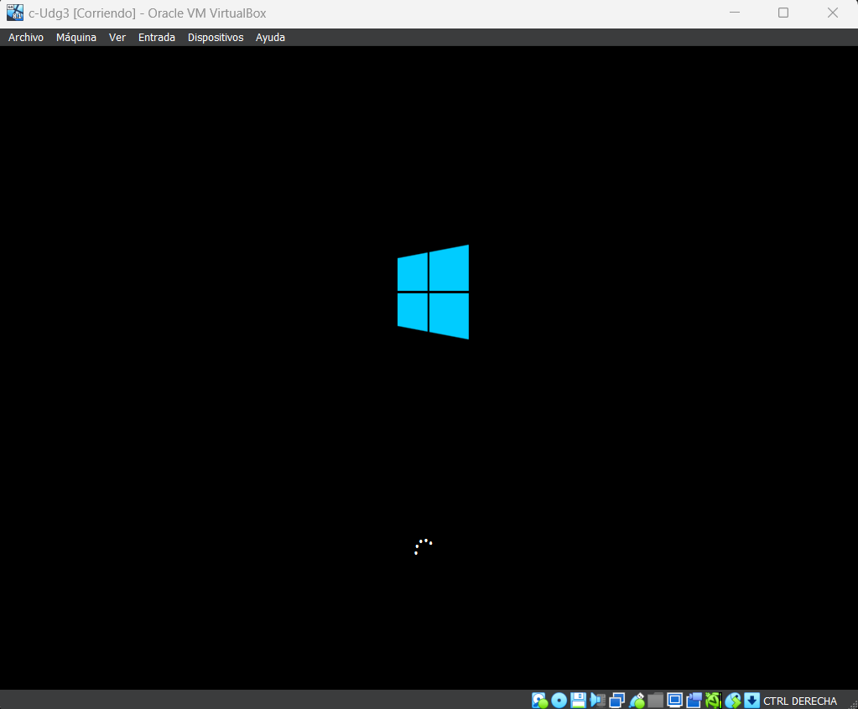

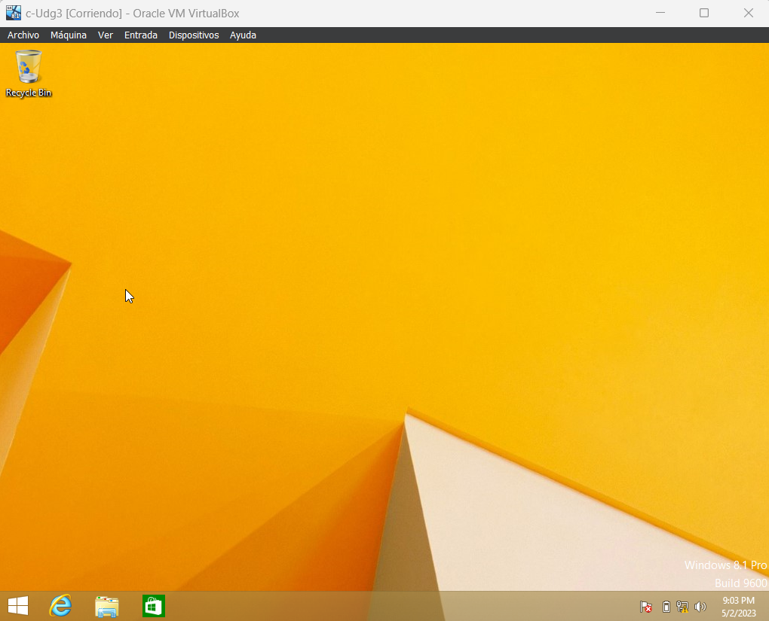

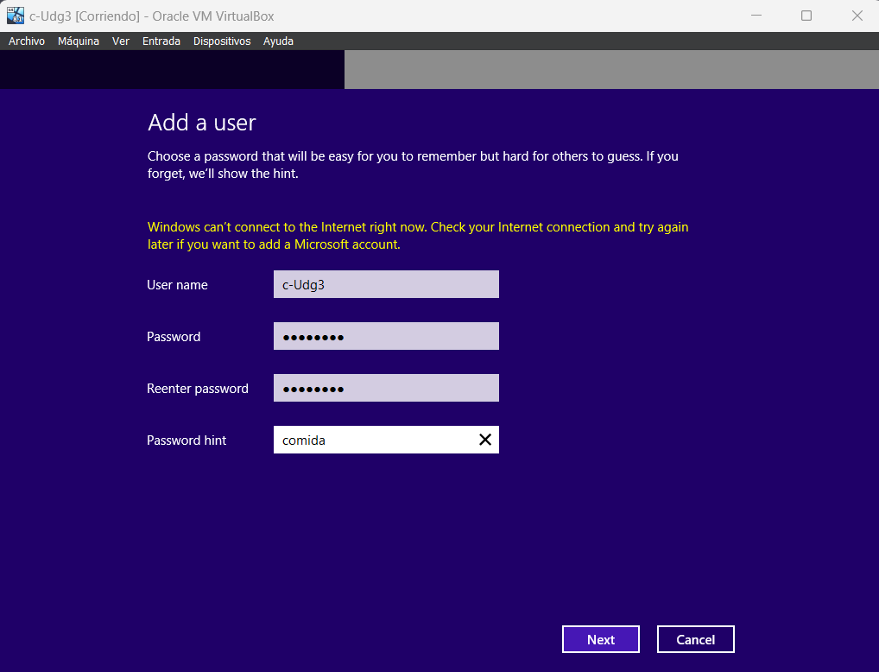

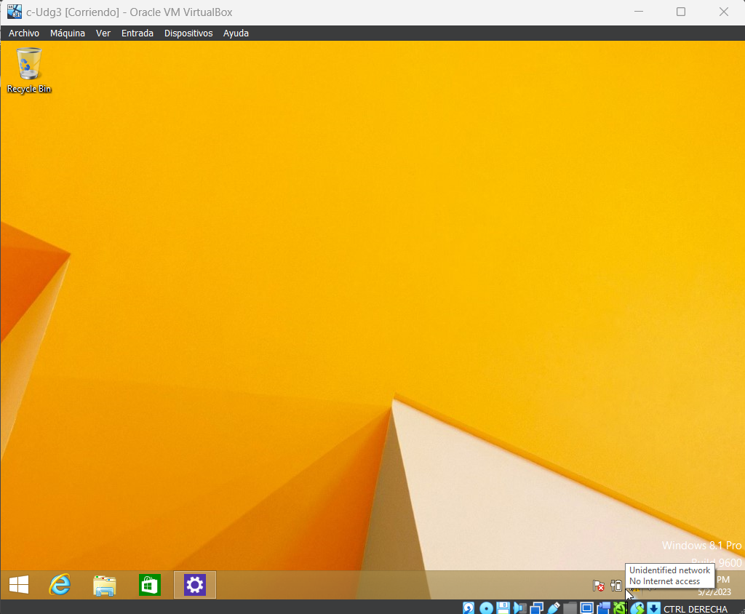

Configuración firewall en Windows

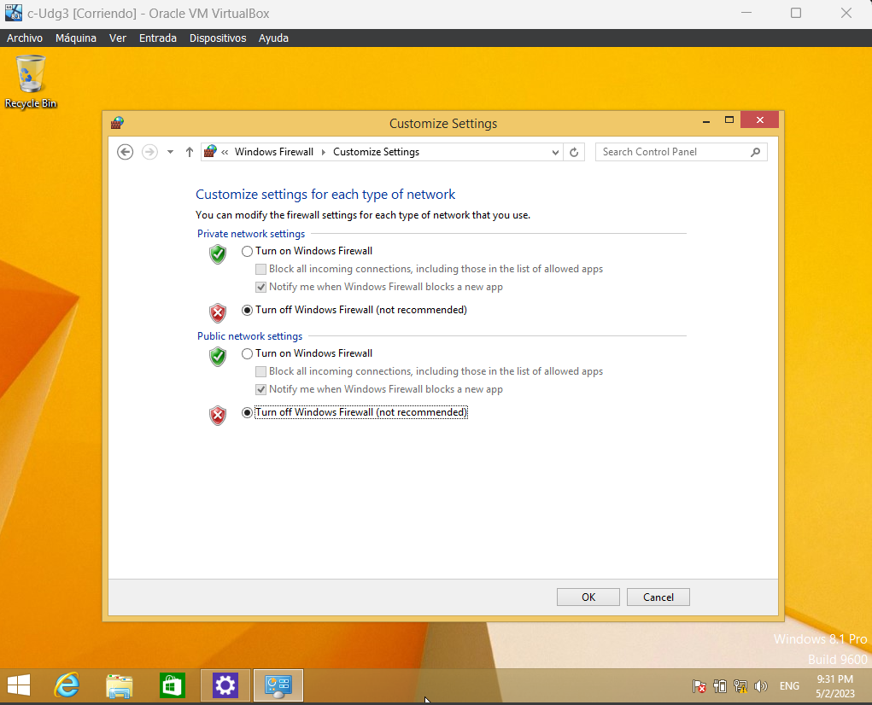

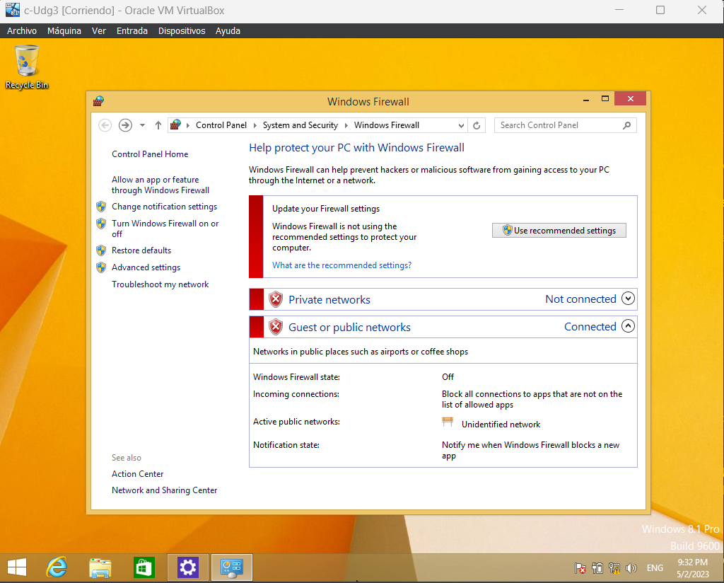

Configurar adaptador de red de Windows

A

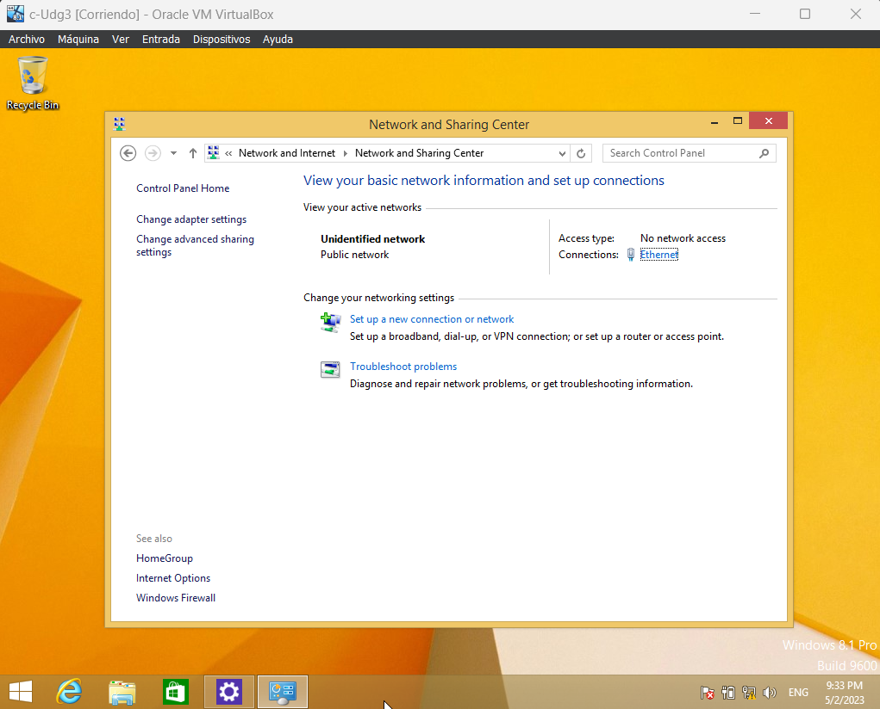

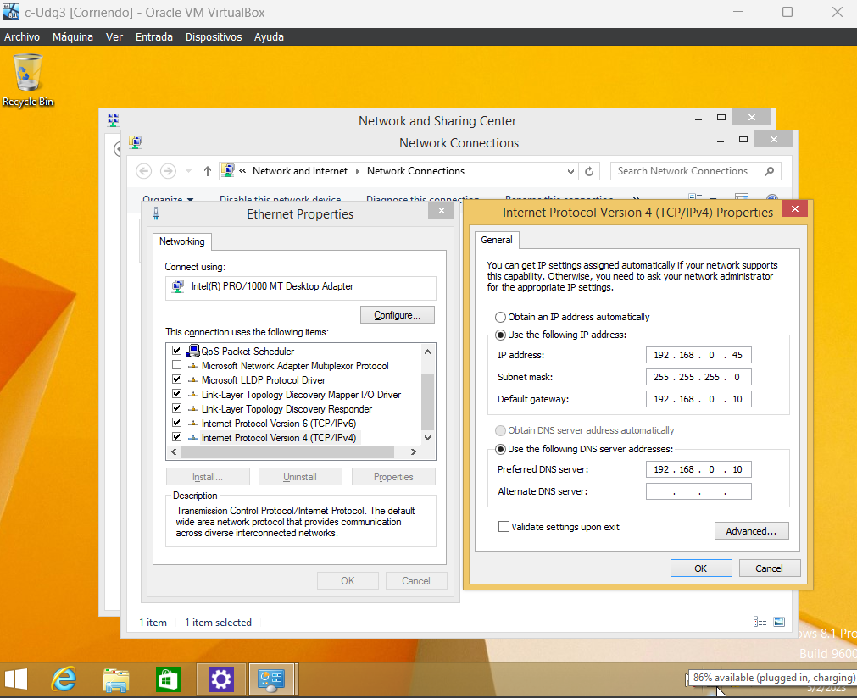

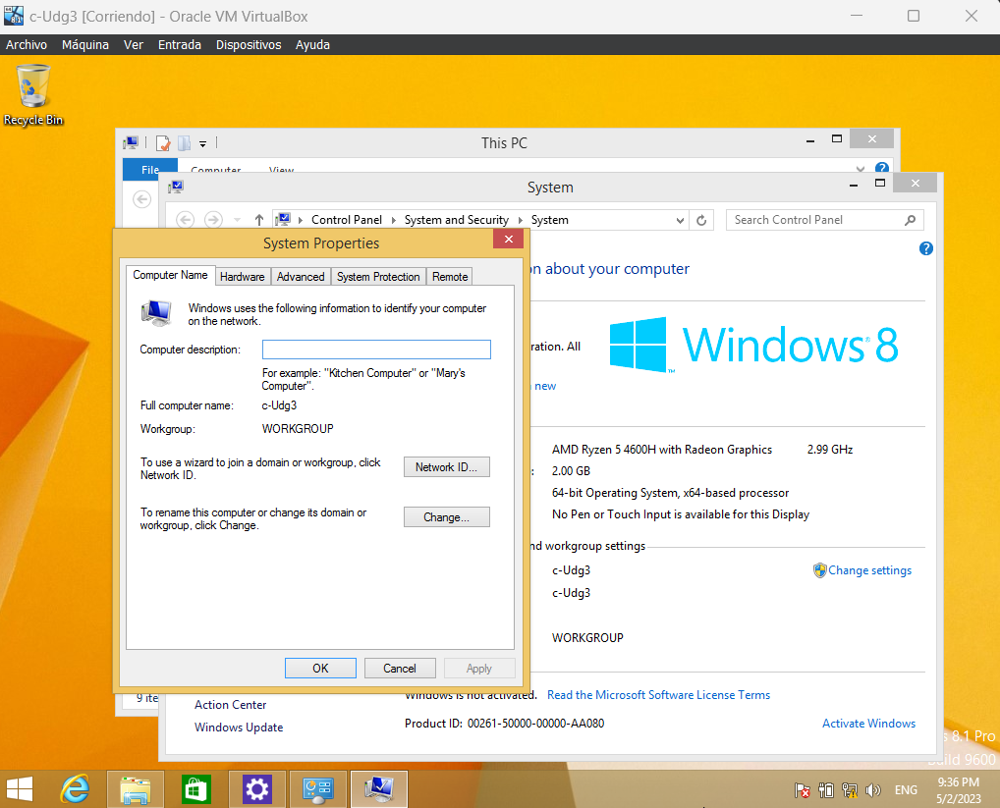

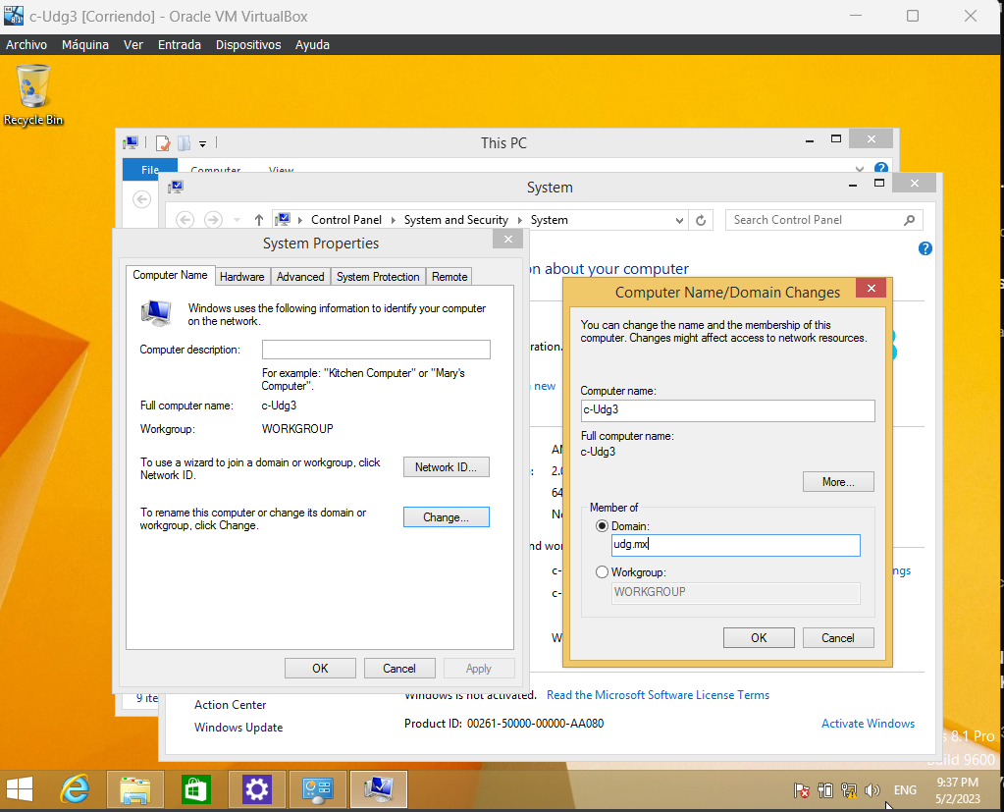

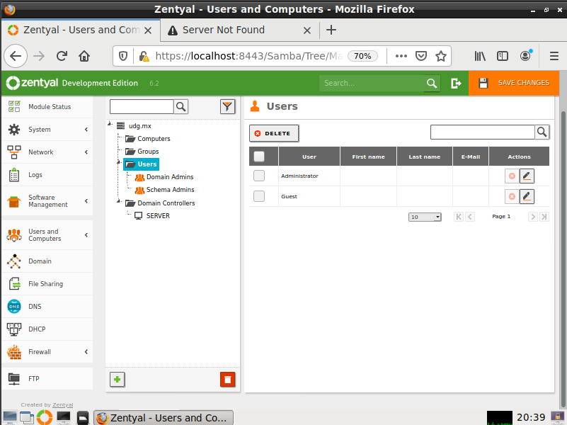

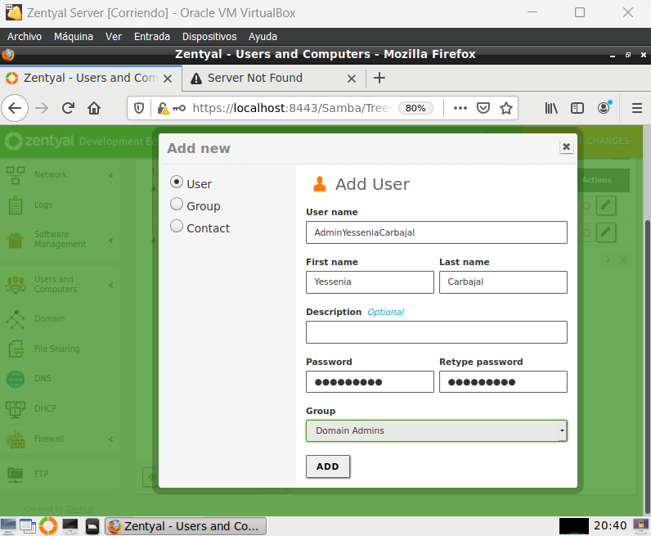

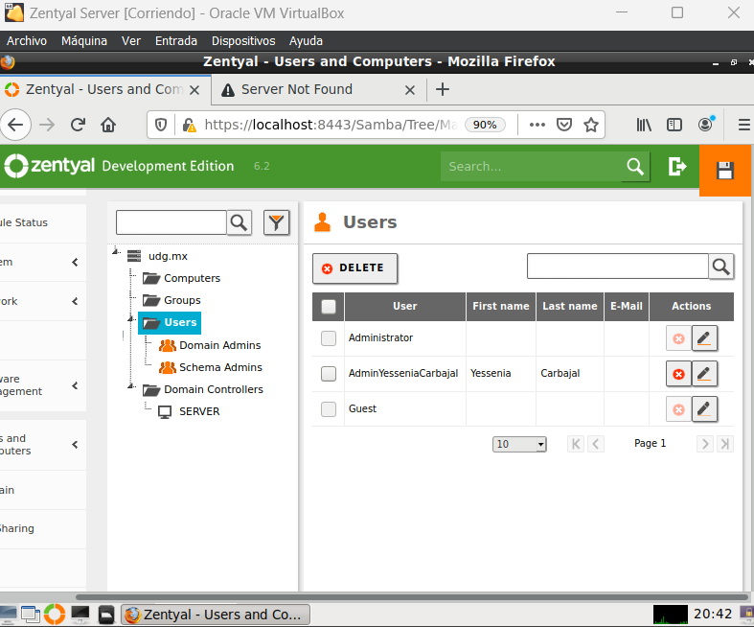

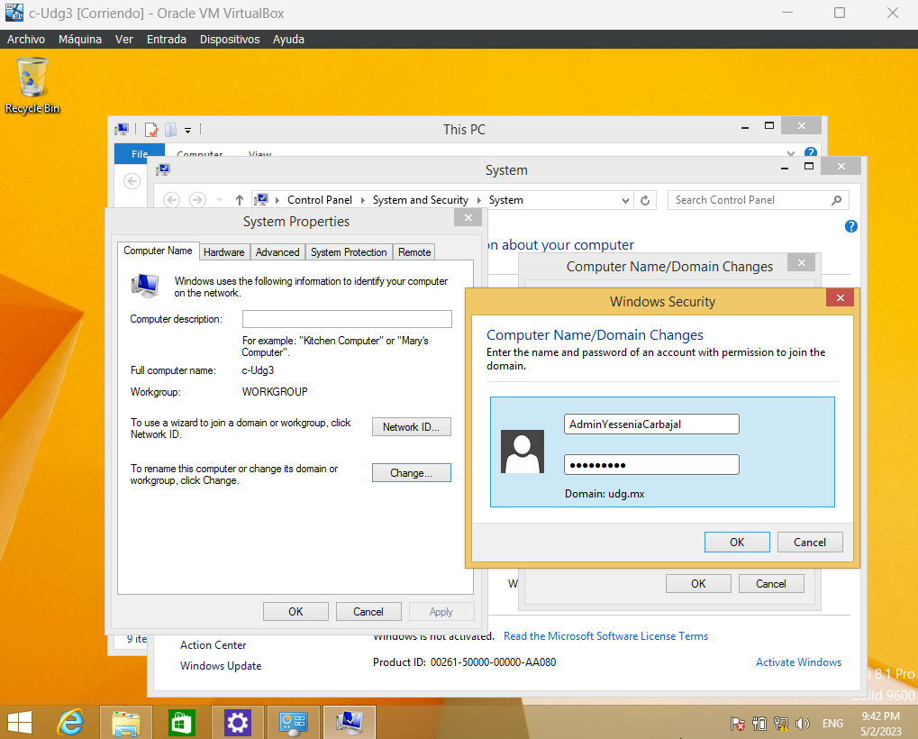

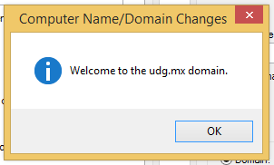

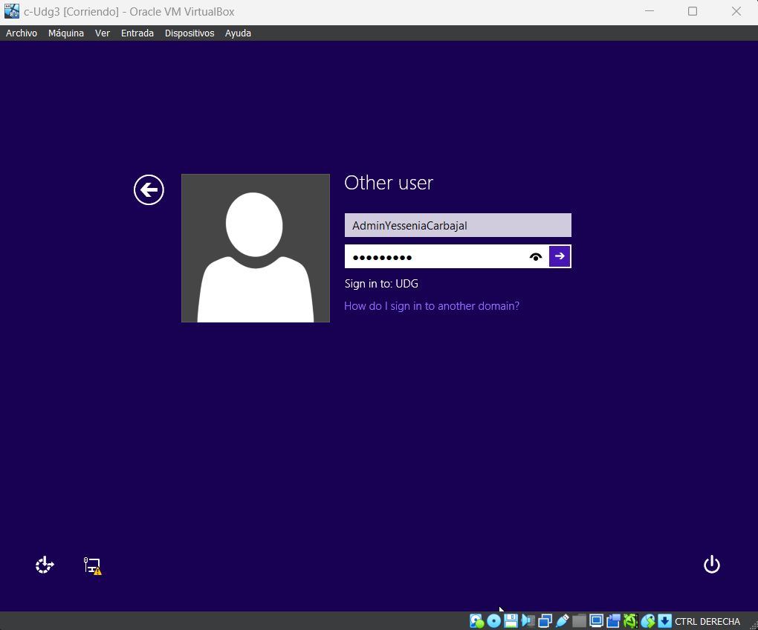

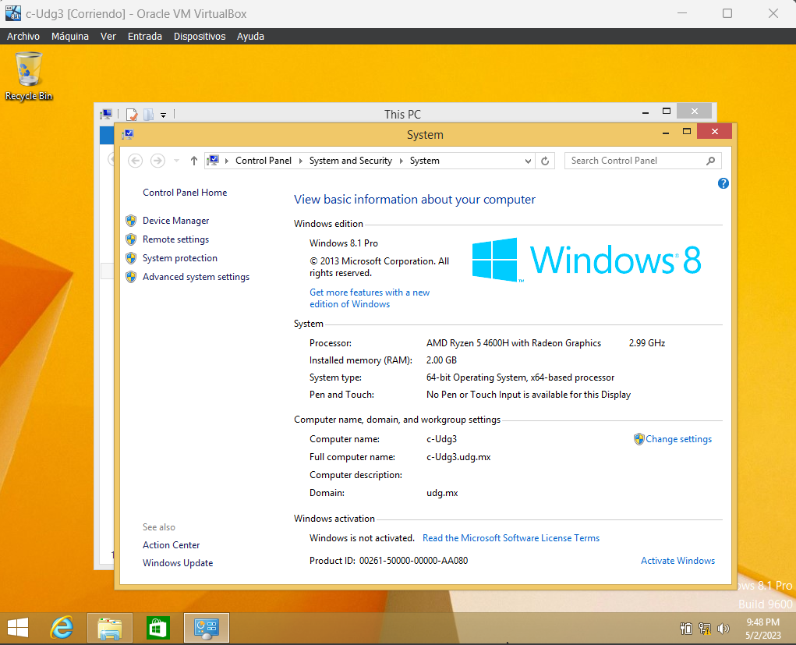

Configuración DHCP

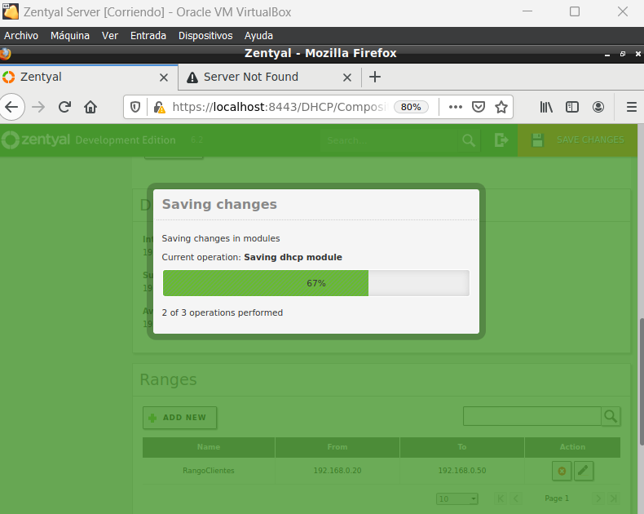

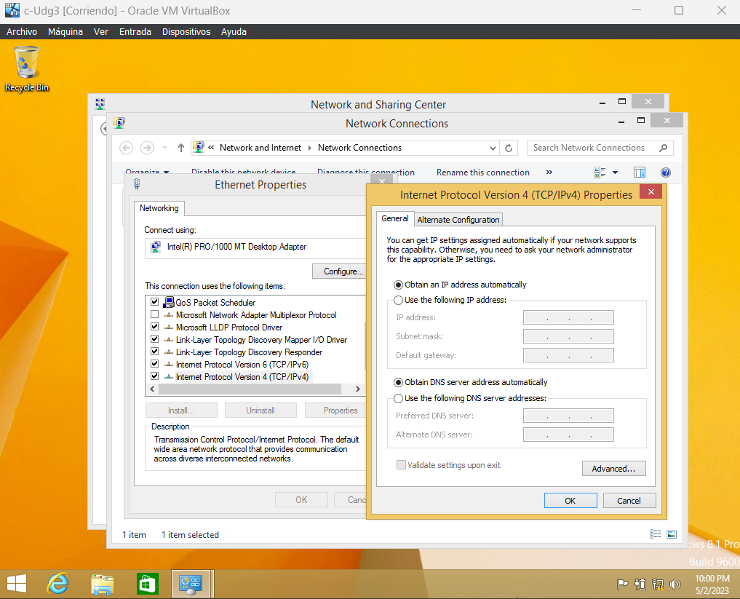

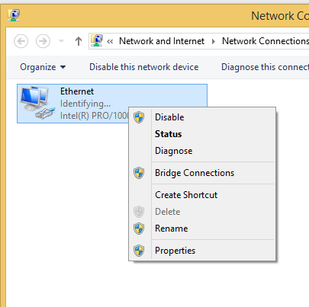

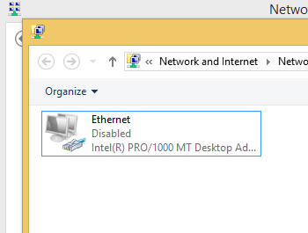

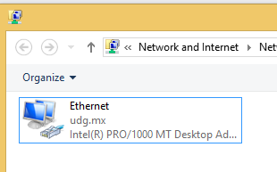

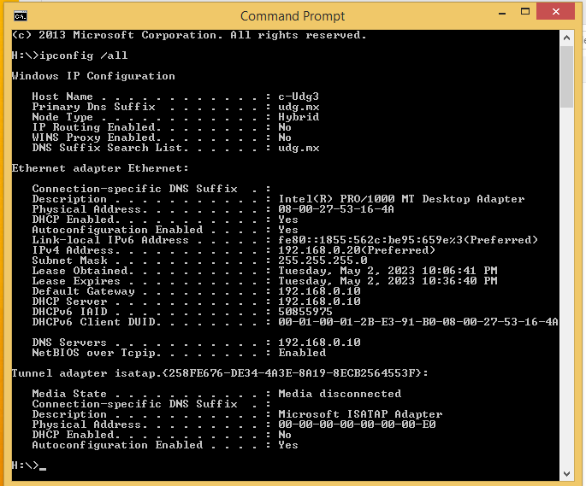

Verificar funcionamiento del DNS

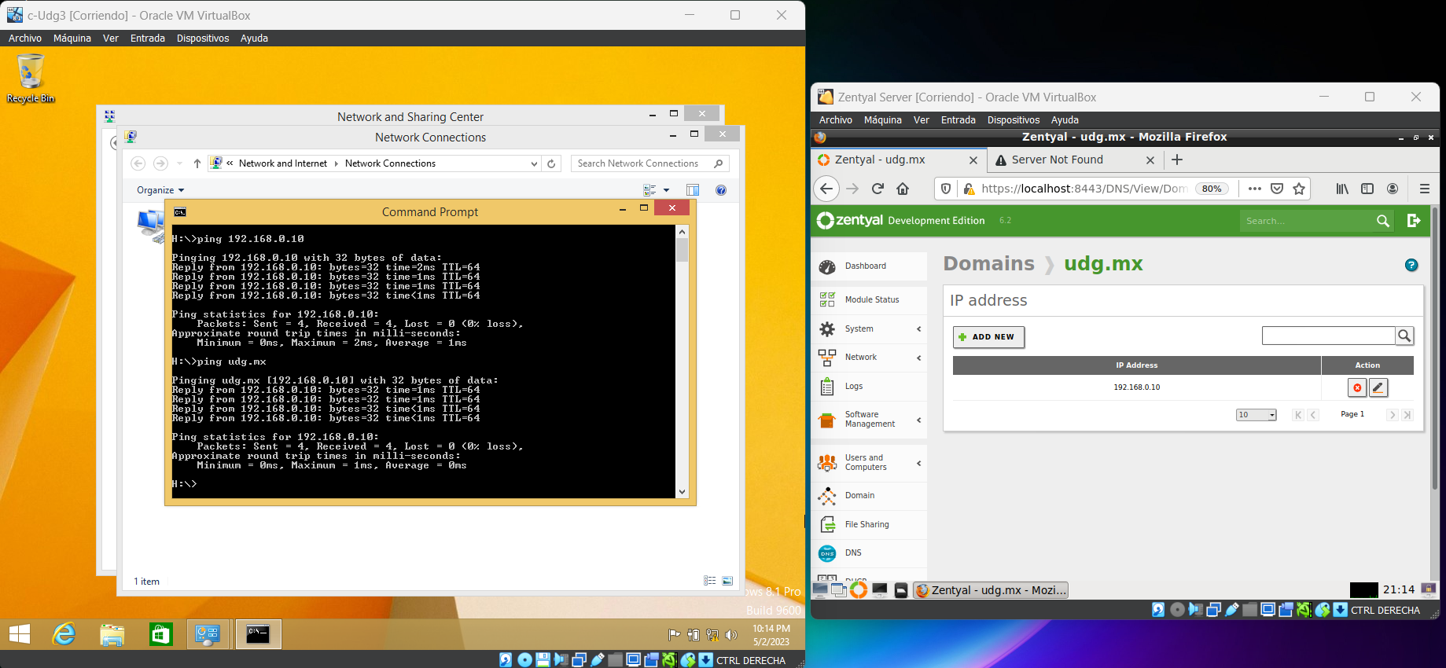

Compartición de Archivos

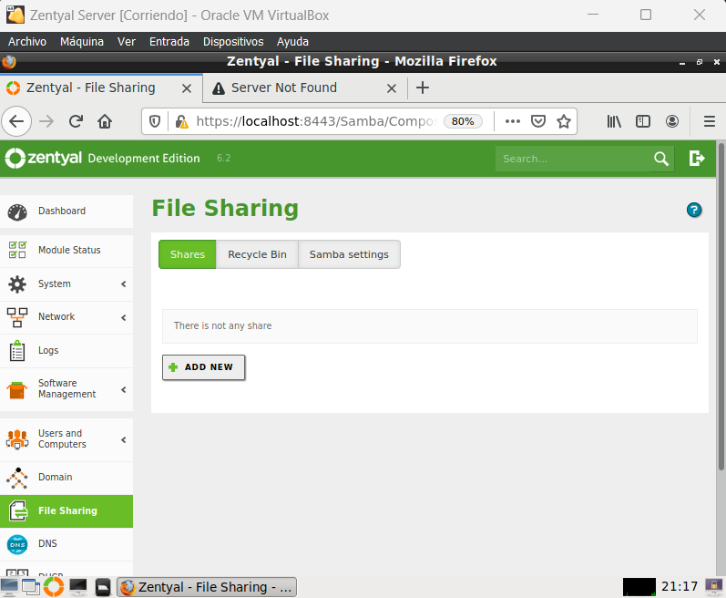

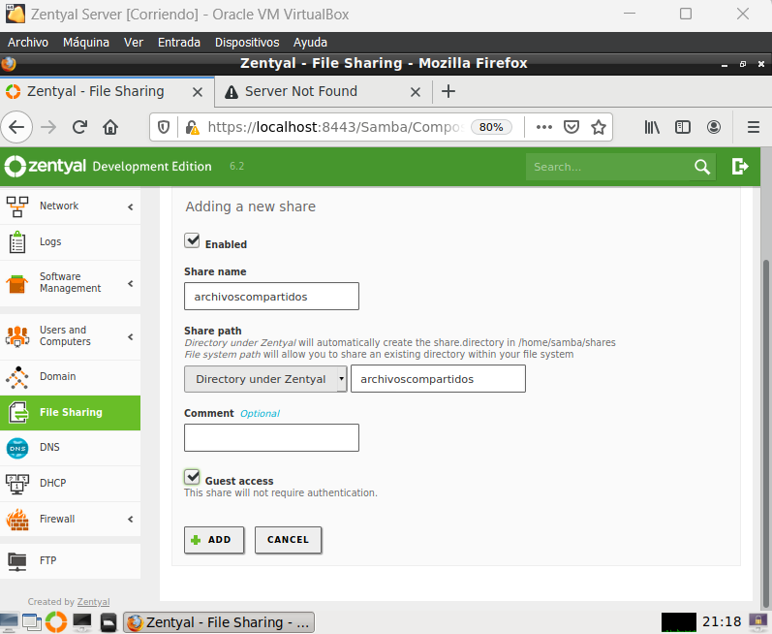

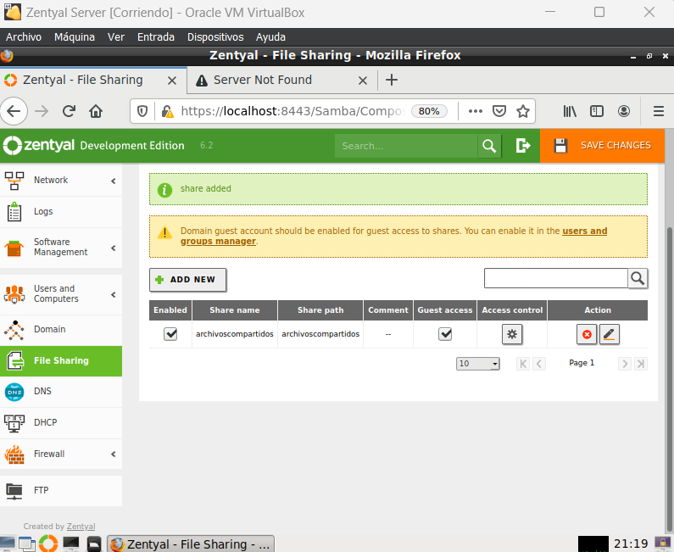

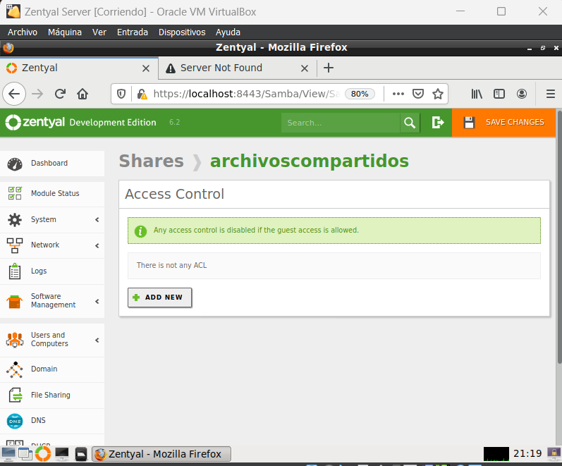

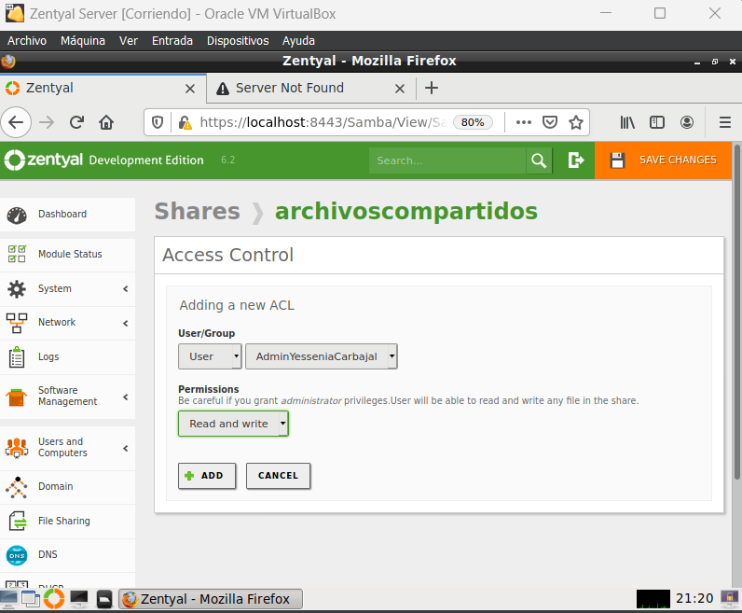

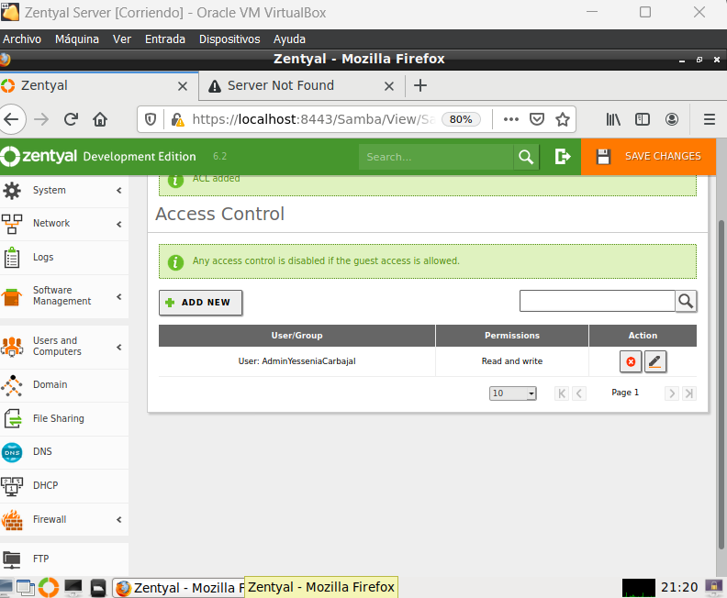

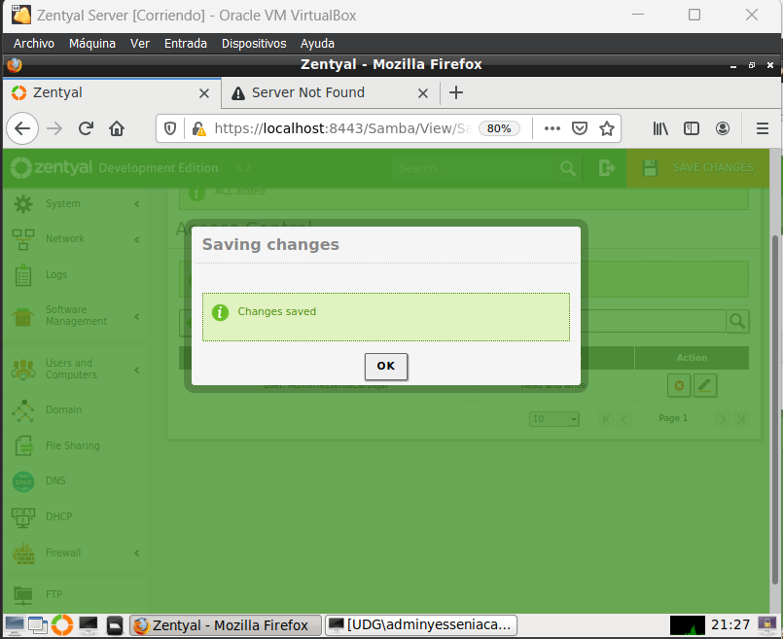

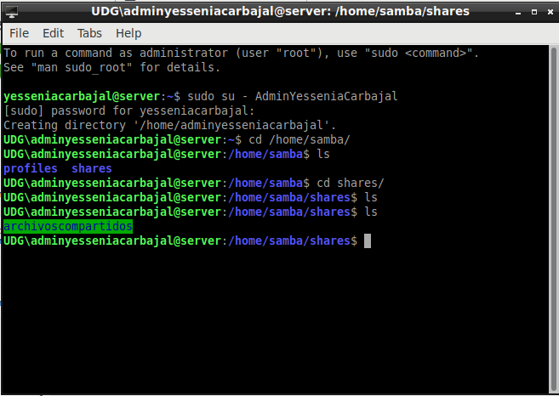

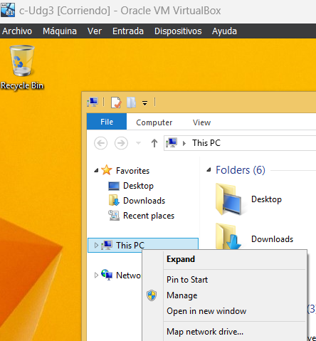

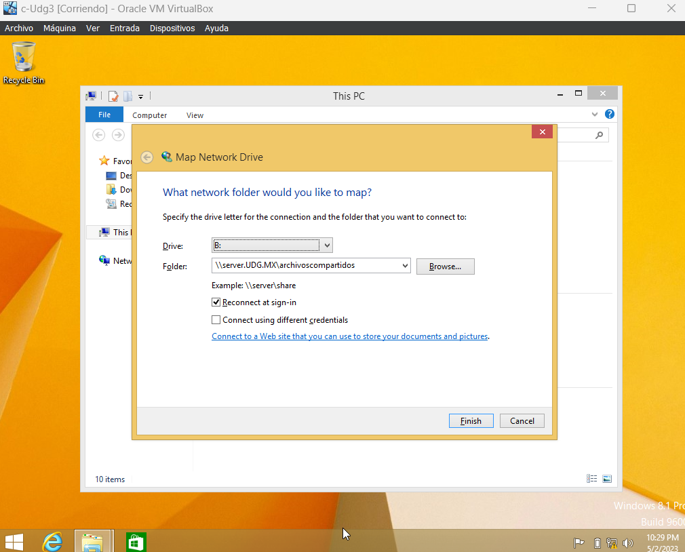

Creación de archivo desde el cliente

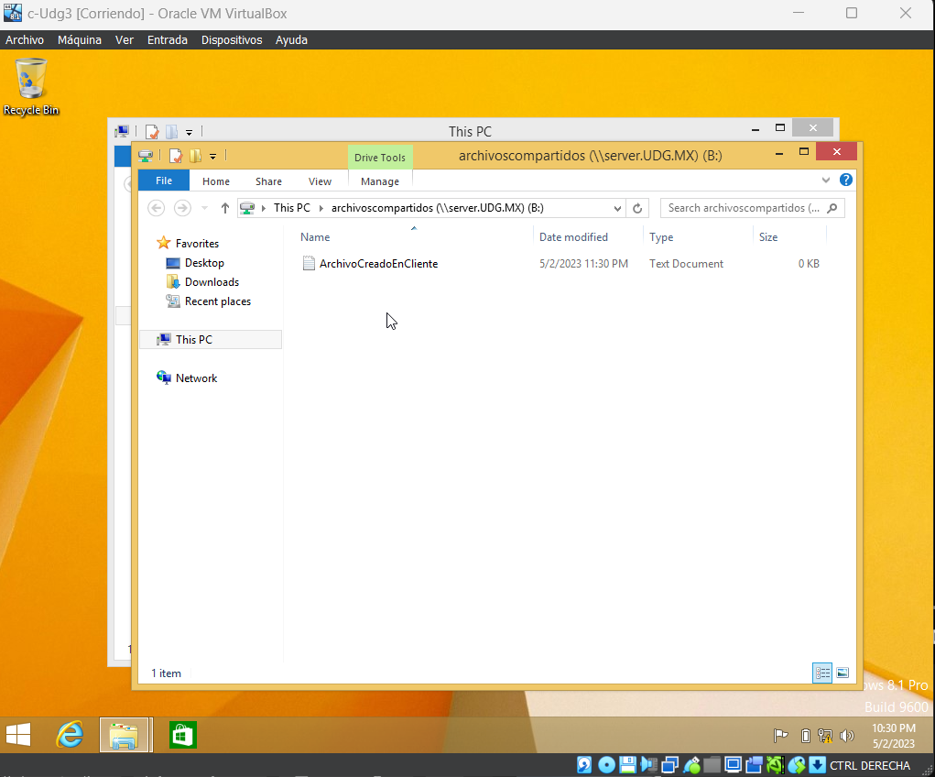

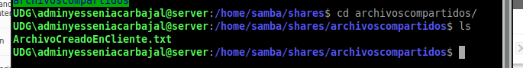

Creación de archivo desde el servidor

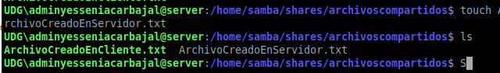

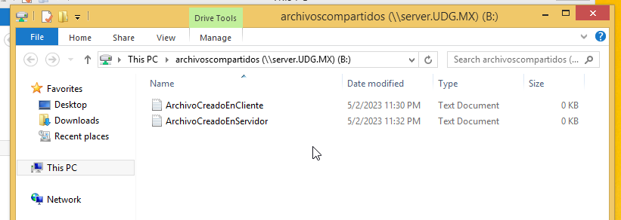

Creación de carpeta desde el cliente y archivo desde el servidor

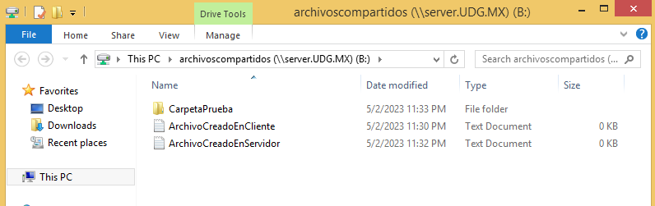

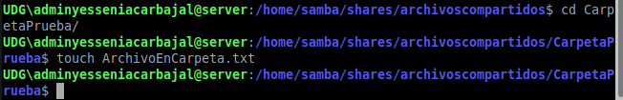

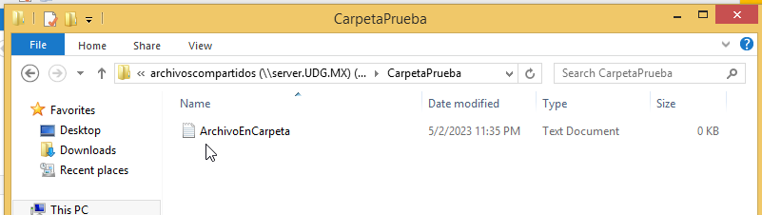

# Conclusión

La creación de un servidor y un cliente en máquinas virtuales para una materia de sistemas operativos de red es una excelente práctica para aprender cómo configurar servicios de red y cómo crear una red virtualizada. La elección de VirtualBox como herramienta de virtualización permitió crear un entorno de red simulado independiente del hardware físico subyacente, lo que facilitó la creación de una red segura y eficiente.

La configuración de servicios de compartición de archivos, DHCP y DNS fue esencial para permitir el acceso a los recursos compartidos en la red y asignar direcciones IP a los clientes automáticamente. La integración del servidor Zentyal y el cliente Windows 8 permitió la implementación de un dominio en Linux, la configuración de servicios de compartición de archivos, DHCP y DNS, y la gestión de usuarios y recursos compartidos en la red.

La implementación de servicios en una plataforma centralizada reduce la complejidad de la administración de la red y proporciona una mayor seguridad en la organización, demostrando la importancia de los sistemas operativos de red en el campo de la tecnología de la información. Este proyecto permitió desarrollar habilidades esenciales en la configuración de servicios de red y en la creación de una red virtualizada, lo que puede ser útil para futuros proyectos y para la carrera profesional en el campo de las tecnologías de la información.

# Bibliografía

Gutierrez, C. [@carmengutierrez6029]. (2021, mayo 18). *Zential SSPSOR*. Youtube. <https://www.youtube.com/watch?v=Nxg9yn_WGFY>